

**รายงานการวิจัยเพื่อพัฒนาการเรียนรู้**

**เรื่อง**

**การส่งเสริมพฤติกรรมการรับประทานผัก โดยใช้นิทานประกอบภาพของนักเรียนชั้นเตรียมอนุบาล 3 ขวบ ห้อง 2 ศูนย์พัฒนาเด็กเล็กบ้านห้วยแห้ง**

**นางสาวรัฐสรณ์ แห้วเพ็ชร**

**มหาวิทยาลัยสวนดุสิต**

**2560**

**กิตติกรรมประกาศ**

รายงานการวิจัยเพื่อการเรียนรู้เล่มนี้สำเร็จลุล่วงได้ด้วยดี เพราะได้รับความกรุณาอย่างสูงในการให้คำปรึกษา คำแนะนำและแก้ไขข้อบกพร่องต่างๆ เป็นอย่างดีจากอาจารย์ ดร.อารีย์ พรหมเล็ก อาจารย์ ดร.สุนทร เทียนงาม อาจารย์ ดร.สุธากร วสุโภคิน และคำแนะนำเกี่ยวกับการจัดทำนิทานและวรรณกรรมประกอบการวิจัยจากอาจารย์ชนม์ธิดา ยาแก้ว ผู้วิจัยขอกราบขอบพระคุณทุกท่านไว้เป็นอย่างสูง ไว้ ณ ที่นี้

ขอขอบพระคุณเพื่อนครูโครงการ รมป.2 ทุกท่านที่ให้ความช่วยเหลือให้คำแนะนำช่วยแก้ไขข้อบกพร่องต่างๆ ในการสร้างเครื่องมือ การวิเคราะห์ การหาข้อมูลในการวิจัยครั้งนี้

ขอกราบขอบพระคุณคณาจารย์สาขาวิชาการศึกษาปฐมวัยทุกท่านที่ให้คำปรึกษา คำแนะนำ ตลอดเวลาของการศึกษาวิจัยครั้งนี้ ผู้วิจัยขอขอบพระคุณทุกท่านที่ให้ข้อมูล เพื่อเป็นแนวทางในการทำวิจัยในครั้งต่อไป

รัฐสรณ์ แห้วเพ็ชร

**ชื่อเรื่อง** การส่งเสริมพฤติกรรมการรับประทานผักของเด็กปฐมวัยโดยใช้นิทานของนักเรียนชั้นเตรียมอนุบาล 3 ขวบ ห้อง 2 ศูนย์พัฒนาเด็กเล็กบ้านห้วยแห้ง

**ปีการศึกษา** 2560

**ผู้จัดทำ** นางสาวรัฐสรณ์ แห้วเพ็ชร ศูนย์พัฒนาเด็กเล็กบ้านห้วยแห้ง อ.บ้านไร่ จ.อุทัยธานี

**ที่ปรึกษา** อาจารย์ ดร.อารีย์ พรมเล็ก

อาจารย์ ดร.สุนทร เทียนงาม

อาจารย์ ดร.สุธากร วสุโภคิน

อาจารย์ ชนม์ธิดา ยาแก้ว

**บทคัดย่อ**

การวิจัยครั้งนี้มีวัตถุประสงค์เพื่อส่งเสริมพฤติกรรมการรับประทานผักของเด็กปฐมวัยโดยใช้นิทาน ประชากรคือเด็กปฐมวัยชั้นเตรียมอนุบาล 3 ขวบ ห้อง 2 ศูนย์พัฒนาเด็กเล็กบ้านห้วยแห้ง อ.บ้านไร่ จ.อุทัยธานี ภาคเรียนที่ 1 ปีการศึกษา 2560 จำนวน 1 ห้องเรียน มี 16 คน เครื่องมือที่ใช้ในการวิจัยคือ 1) กิจกรรมการเล่านิทาน เพื่อนำไปสู่การสร้างข้อตกลงและปรับพฤติกรรมการรับประทานผัก 2) แบบสังเกตพฤติกรรมการรับประทานผักของเด็กปฐมวัย ผลการวิจัยพบว่า เด็กปฐมวัยชั้นเตรียมอนุบาล 3 ขวบ ห้อง 2 ศูนย์พัฒนาเด็กเล็กบ้านห้วยแห้ง อ.บ้านไร่ จ.อุทัยธานี มีพฤติกรรมการรับประทานผักเพิ่มมากขึ้นตลอด 3 สัปดาห์ จากร้อยละ 39.62 , 64.5 , 77.5 ตามลำดับ ผลการวิจัยนี้มีข้อวิจารณ์การนำหลักการของแรงจูงใจและการเสริมแรงโดยใช้นิทานมาใช้ จึงมีค่าร้อยละของความก้าวหน้าในพฤติกรรมเป็นไปได้ในลักษณะเพิ่มขึ้นอย่างต่อเนื่อง

**สารบัญ**

**บทคัดย่อ ก**

**กิตติกรรมประกาศ ข**

**สารบัญ ค**

**สารบัญตาราง ฉ**

**บทที่ 1 บทนำ**

ความเป็นมาและความสำคัญของปัญหา 1

วัตถุประสงค์การวิจัย 2

ขอบเขตการวิจัย 3

ประโยชน์ที่คากว่าจะได้รับ 3

นิยามศัพท์เฉพาะ 3

**บทที่ 2 แนวคิด ทฤษฎีและงานวิจัยที่เกี่ยวข้อง**

**1. เอกสารและงานวิจัยที่เกี่ยวข้องกับโภชนาการเด็กปฐมวัย**

1.1 อาหารและสารอาหารสำหรับเด็กปฐมวัย 4

1.2 อาหารหลัก 5 หมู่และสารอาหาร 5

1.3 หน้าที่ของอาหารที่มีต่อร่างกาย 13

1.4 โรคโภชนาการในเด็ก 14

1.5 งานวิจัยที่เกี่ยวข้องกับโภชนาการเด็กปฐมวัย 15

**2. เอกสารและงานวิจัยที่เกี่ยวข้องกับการเล่านิทาน**

2.1 ความหมายของนิทาน 16

2.2 ประเภทของนิทาน 19

2.3 นิทานที่เหมาะกับเด็กปฐมวัยต่าง ๆ 19

2.4 ประโยชน์ของนิทาน 20

2.5 การเลือกนิทาน 21

2.6 คุณค่าของนิทาน 21

2.7 เทคนิคการเล่านิทาน 21

2.8 จุดมุ่งหมายของการเล่านิทาน 22

2.9 งานวิจัยที่เกี่ยวข้องกับการเล่านิทาน 23

**บทที่ 3 วิธีการดำเนินการวิจัย**

ประชากรและกลุ่มตัวอย่าง 24

เครื่องมือที่ใช้ในการศึกษา 24

การพัฒนาและหาประสิทธิภาพ 25

การเก็บรวบรวมข้อมูล 28

การวิเคราะห์ข้อมูลและสถิติที่ใช้ 29

**บทที่ 4 ผลการวิจัย 31**

**บทที่ 5 สรุป อภิปราย และข้อเสนอแนะ 33**

สรุปผลการวิจัย 34

อภิปรายผล 34

ข้อเสนอแนะการวิจัย 34

ข้อเสนอแนะในการทำวิจัย 35

**บรรณานุกรม 36**

**ภาคผนวก**

**ภาคผนวก ก** – แผนการจัดประสบการณ์โดยใช้นิทาน 37

- รูปภาพประกอบกิจกรรม 40

**ภาคผนวก ข** - แบบสังเกตพฤติกรรมการรับประทานผักของเด็กปฐมวัย 45

**สารบัญตาราง**

**ตารางที่**

ตารางที่ 1 ปริมาณอาหารแนะนำสำหรับเด็กอายุ 1-3 ปี (ความต้องการพลังงาน 1,000 กิโลแคลอรี่) 13

ตารางที่ 2 ปริมาณอาหารแนะนำสำหรับเด็กอายุ 4-5 ปี (ความต้องการพลังงาน 1,000 กิโลแคลอรี่) 13

ตารางที่ 3 อาหารที่รับประทานแทนกันได้ในอาหารหมวดต่างๆ 14

ตารางที่ 3.1 ตารางแสดงการดำเนินการทดลองการส่งเสริมพฤติกรรมการรับประทานผักของเด็กปฐมวัย

โดยใช้นิทานของนักเรียนชั้นเตรียมอนุบาล 3 ขวบ ห้อง 2 ศูนย์พัฒนาเด็กเล็กบ้านห้วยแห้ง 26

ตารางที่ 4.1 ตารางแสดงค่าคะแนนจากการสังเกตพฤติกรรมการรับประทานผักของเด็กปฐมวัยใน

3 สัปดาห์ 28

**บทที่ 1**

**บทนำ**

**1. ความเป็นมาและความสําคัญของปัญหา**

การบริโภคอาหารเป็นปัจจัยหลักที่มีความสำคัญต่อการดำรงชีวิต เพราะอาหารทำให้ร่างกายและระบบต่างๆ ภายในร่างกายเป็นปกติ สามารถดำรงชีวิตอยู่ได้ การบริโภคอาหารที่ถูกหลัก ครบถ้วน เพียงพอต่อความต้องการของร่างกายทุกมื้อ จะทำให้ร่างกายแข็งแรงสมบูรณ์ ไม่เจ็บป่วย ทำให้การดำรงชีวิตเป็นปกติ ทำให้คนเรามีภาวะโภชนาการที่ดี ในทางตรงข้ามถ้าเราบริโภคอาหารไม่ได้สัดส่วนกับความต้องการของร่างกายในแต่ละวัน หรือไม่ได้รับสารอาหารครบถ้วน จะทำให้การทำงานของร่างกายผิดปกติ หรืออาจเจ็บป่วยเป็นโรคต่างๆ หรือเกิดภาวะทุพโภชนาการ ถ้ารับประทานอาหารไม่เพียงพอจะทำให้ขาดสารอาหาร แต่ถ้าได้รับสารอาหารมากเกินความจำเป็นของร่างกายก็จะทำให้เกิดภาวะโภชนาการเกิน หรืออ้วนทำให้เกิดโรคต่างๆได้ เช่น โรคหัวใจ เบาหวาน ความดันโลหิตสูง นอกจากนี้การรับประทานอาหารที่สุกใหม่ๆ สะอาด ปราศจากอันตรายจากสารปนเปื้อนต่างๆ ทำให้มีผลต่อสุขภาพร่างกายโดยรวมด้วย การจัดประสบการณ์หรือกิจกรรมเพื่อให้เด็กปฐมวัยมีพฤติกรรมการบริโภคที่ถูกต้องนั้นต้องยึดหลักการจัดการเรียนรู้ในระดับปฐมวัยที่ควรคำนึงถึงพัฒนาการ วุฒิภาวะ ทฤษฎีการเรียนรู้ในด้านต่างๆมาประกอบกันเพื่อให้การจัดประสบการณ์มีประสิทธิภาพ ซึ่งธรรมชาติของเด็กปฐมวัยจะเรียนรู้สิ่งต่างๆ ที่เป็นรูปธรรมมากกว่านามธรรม เรียนรู้จากสิ่งที่ใกล้ตัวไปสู่เรื่องที่ไกลตัว เรียนรู้จากการลงมือปฏิบัติจริงมากกว่าการเรียนรู้จากการบอกเล่าของครู เด็กจะเรียนรู้สิ่งที่มีความหมายต่อตนเองได้ดีกว่าการเรียนรู้ในสิ่งที่ไม่ได้นำไปใช้ประโยชน์กับชีวิตจริงของเขา เด็กจะเรียนรู้ด้วยการใช้ประสาทสัมผัสทั้งห้าในการค้นหาคำตอบที่เป็นของตัวเอง เด็กจะเรียนรู้ได้ดีจากกิจกรรมการเล่นมากกว่าการเรียนรู้ที่เป็นทางการ และเด็กจะเรียนรู้จากการเลียนแบบพฤติกรรมของบุคคลที่เด็กยอมรับนับถือ ครูมีบทบาทสำคัญในการส่งเสริมพัฒนาการเด็กในทุกด้านรวมถึงการส่งเสริมในด้านพฤติกรรมการบริโภคอาหารด้วยการจัดบรรยากาศและสภาพแวดล้อมที่เอื้อต่อการเรียนรู้ อีกทั้งยังต้องเป็นผู้จัดประสบการณ์ กิจกรรมที่เหมาะสมกับความสามารถ วุฒิภาวะของเด็ก โดยเน้นการเรียนรู้ที่มีความหมายกับเด็ก ให้เด็กสามารถนำสิ่งที่เรียนรู้ไปประยุกต์ใช้ในชีวิตประจำวันได้ และการเรียนรู้ต่างๆ ควรมีความสอดคล้องกับชีวิตของเด็กให้มากที่สุด ปัญหาเด็กไม่ยอมรับประทานผักจึงมีความสำคัญ เนื่องจากร่างกายของเด็กมีความจำเป็นต้องได้รับสารอาหารจำพวกวิตามินและเกลือแร่ ซึ่งมีความสำคัญต่อกระบวนการเจริญเติบโตและสร้างสมดุลของร่างกายดังนั้นการช่วยเหลือและแก้ไขปัญหาเด็กไม่ยอมรับประทานผักจึงเป็นเรื่องที่ไม่ควรละเลย มิเช่นนั้นแล้ว หากเด็กไม่ได้บริโภคผักในปริมาณที่ไม่เพียงพอ ย่อมนำไปสู่ปัญหาความบกพร่องของพัฒนาการและปัญหาสุขภาพอื่นๆ ซึ่งได้แก่ ภาวะร่างกายขาดวิตามินเอ ซี อี วิตามินเอมีความจำเป็นต่อการสร้างเซลล์ในร่างกาย วิตามินซีเป็นส่วนประกอบในการสร้างคอลลาเจนสำหรับยึดโครงสร้างเซลล์เข้าด้วยกัน ส่วนวิตามินอีก็เกี่ยวข้องกับการสร้างเม็ดเลือดแดงให้แข็งแรง ดังนั้นการขาดวิตามินดังกล่าวย่อมหมายถึงการทำงานของเซลล์ เม็ดเลือด และเนื้อเยื่อในร่างกายที่ไม่ปกติภาวะร่างกายขาดเกลือแร่ (Mineral Deficiency) เด็กต้องการสารอาหารประเภทเกลือแร่สำหรับกระบวนการเจริญเติบโต เช่น แคลเซียมที่ช่วยเสริมสร้างกระดูกและฟันให้แข็งแรง รวมทั้งธาตุเหล็กที่ช่วยในการลำเลียงออกซิเจนในเซลล์เม็ดเลือดแดงไปเลี้ยงสมองและส่วนต่างๆของร่างกาย ซึ่งเกลือแร่ทั้ง 2 ชนิดสามารถพบได้มากในผักใบเขียว ปัญหาเกี่ยวกับระบบย่อยอาหาร (Digestive Problems) และระบบขับถ่าย (Excretory Problems) ในผักมีเอนไซม์ซึ่งมีความสำคัญในกระบวนการทำให้อาหารแตกตัวและการย่อยอาหาร อย่างไรก็ตามเอนไซม์ในผักเหล่านี้อาจสูญเสียไปเมื่อผ่านขั้นตอนการประกอบอาหาร ผู้ใหญ่จึงควรให้เด็กรับประทานผักสดในปริมาณที่พอเหมาะเช่นกัน นอกจากนี้ เส้นใยในผักยังส่งผลดีต่อลำไส้และระบบขับถ่ายอีกด้วย ดังนั้นเด็กที่ไม่รับประทานผักย่อมมีความเสี่ยงต่อปัญหาระบบย่อยอาหารและระบบขับถ่าย ซึ่งอาจส่งผลเสียต่อการเจริญเติบโตรวมถึงสุขภาพในระยะยาว

อิทธิพลปัจจัยที่ส่งผลต่อการเลือกรับประทานของเด็กนั้นมีมากมายและหลากหลาย ตั้งแต่ของครอบครัว เพื่อน สังคม รวมทั้งอีกหนึ่งปัจจัยที่ขาดไปไม่ได้เลย ซึ่งก็คือ “โรงเรียน” ด้วยเหตุนี้ครูจึงมีบทบาทสำคัญในการเป็นผู้สร้างทัศนคติที่ดีต่อการรับประทานผักให้เกิดขึ้นแก่เด็ก เพื่อเปลี่ยนนักเรียนที่เกลียดผักให้กลายเป็นเด็กที่รักการรับประทานผัก ซึ่งนอกจากจะส่งผลให้เด็กมีสุขภาพที่สมบูรณ์แข็งแรงแล้ว เด็กก็อาจมีส่วนในการชักชวนเพื่อนให้หันมารับประทานผักด้วยกันก็เป็นได้วิธีการที่เหมาะสมที่สุดที่จะทำให้เด็กรู้สึกคุ้นเคยกับผักก็คือการทำให้เด็กรู้จักผัก โดยครูควรนำผักมาเป็นส่วนหนึ่งของกิจกรรมการเรียนรู้ ซึ่งอาจโยงไปได้ถึงการสอนความรู้แขนงอื่น เช่น ผักและสี ประโยชน์ของผัก ผักและจำนวนนับ คำศัพท์ภาษาอังกฤษ เป็นต้น จากนั้น ครูควรทำให้เด็กเข้าใกล้ผักมากยิ่งขึ้นไปอีก โดยการใช้กิจกรรมการเล่านิทาน การร้องเพลงและที่สำคัญการให้เด็กได้ลงมือปฏิบัติการปลูกผักด้วยตนเอง ทั้งนี้ย่อมทำให้เขารู้สึกภาคภูมิใจ และอยากลิ้มลองรสชาติอันเกิดจากความทุ่มเทของเขา ยิ่งไปกว่านั้น ครูอาจจัดกิจกรรมให้เด็กประกอบอาหารจากสวนผักของตนเอง ซึ่งจะยิ่งทำให้เด็กรู้สึกสนุกสนาน ตื่นเต้น และอยากมีส่วนร่วม อันจะเป็นจุดเริ่มต้นของการเปลี่ยนแปลงพฤติกรรมไปในทางบวก ซึ่งอาจเป็นจุดเปลี่ยนของนิสัยเลือกรับประทานของเด็กไปตลอดชีวิตได้เช่นกัน ท้ายที่สุด ครูควรเป็นแบบอย่างที่ดีให้กับนักเรียน เพราะหากครูสามารถแสดงให้เด็กเห็นถึงความสำคัญของการรับประทานผัก และเปลี่ยนให้เด็กคิดได้ว่าการรับประทานผักไม่ใช่เรื่องยากอย่างที่คิด พวกเขาย่อมมีความเชื่อมั่นและพร้อมที่จะลุกขึ้นมาลองรับประทานผักอีกครั้ง

จากการสังเกตนักเรียนชั้นเตรียมอนุบาล 3 ขวบ ห้อง 2 ของศูนย์พัฒนาเด็กเล็กบ้านห้วยแห้ง ทั้งหมดจำนวน 16 คน พบว่าเด็กรับประทานผักน้อยมากและบางครั้งไม่ยอมรับประทานผัก โดยเด็กจะเขี่ยผักหรือใช้ช้อนตักผักทิ้งและจะเลือกรับประทานอาหารที่ตนเองชอบ จากพฤติกรรมของนักเรียนที่เกิดขึ้น ทำให้ผู้วิจัยในฐานะครูประจำชั้นสนใจที่จะส่งเสริมพฤติกรรมการรับประทานผักโดยใช้นิทานประกอบภาพ เพราะธรรมชาติของเด็กปฐมวัยจะชอบฟังนิทานที่มีรูปภาพประกอบจะช่วยกระตุ้นให้นักเรียนมีเจตคติที่ดีต่อการรับประทานผัก

**2. วัตถุประสงค์ของการวิจัย**

การวิจัยครั้งนี้มีจุดมุ่งหมายสำคัญ เพื่อศึกษาการรับประทานผักของเด็กปฐมวัยที่เป็นผลมาจากการจัดกิจกรรมการเล่านิทาน โดยกำหนดจุดมุ่งหมายเฉพาะดังนี้

1. เพื่อการส่งเสริมพฤติกรรมการรับประทานผัก โดยใช้นิทานประกอบภาพของนักเรียนชั้นเตรียมอนุบาล 3 ขวบ ห้อง 2 จำนวน 16 คน ศูนย์พัฒนาเด็กเล็กบ้านห้วยแห้ง

**3. ขอบเขตของการวิจัย**

ในการศึกษาครั้งนี้มีขอบเขตดังนี้

**3.1 ประชากรและกลุ่มเป้าหมาย**

ประชากรที่ใช้ในการศึกษาครั้งนี้เป็นนักเรียนชาย- หญิง อายุ 3-4 ปี ชั้นเตรียมอนุบาล 3 ขวบ ห้อง 2 ภาคเรียนที่ 1 ศูนย์พัฒนาเด็กเล็กบ้านห้วยแห้ง สังกัดองค์การบริหารส่วนตำบลห้วยแห้ง จำนวน 16 คน

**3.2 เนื้อหา**

ในการศึกษาค้นคว้าครั้งนี้มุ่งให้ครูและผู้ที่เกี่ยวข้องกับเด็กปฐมวัยได้นำแนวทางการส่งเสริมพฤติกรรมการรับประทานผัก โดยใช้นิทานประกอบภาพของนักเรียนชั้นเตรียมอนุบาล 3 ขวบ ห้อง 2 ศูนย์พัฒนาเด็กเล็กบ้านห้วยแห้งเป็นแนวทางในการส่งเสริมให้เด็กมีเจตคติที่ดีต่อการกินผักและสามารถรับประทานผักได้

**3.3 ระยะเวลาในการศึกษา**

ในการศึกษาครั้งนี้ ได้ทำการทดลองในภาคเรียนที่ 1 ปีการศึกษา 2560 ทำการทดลองจำนวน 3 สัปดาห์ สัปดาห์ละ 5 ครั้ง ครั้งละ 20 นาที

**3.4 ตัวแปรที่ศึกษา**

ตัวแปรอิสระ ได้แก่ หนังสือนิทาน

ตัวแปรตาม ได้แก่ พฤติกรรมการรับประทานผักของเด็กปฐมวัย

**4. ประโยชน์ที่คาดว่าจะได้รับ**

เด็กปฐมวัยที่ได้รับการจัดกิจกรรมการเล่านิทานประกอบภาพรับประทานผักได้มากขึ้น

**5. นิยามศัพท์เฉพาะ**

**1. เด็กปฐมวัย** หมายถึง เด็กนักเรียนชาย- หญิง อายุ 3-4 ปี ชั้นเตรียมอนุบาล 3 ขวบ ห้อง 2 ภาคเรียนที่ 1 ศูนย์พัฒนาเด็กเล็กบ้านห้วยแห้ง สังกัดองค์การบริหารส่วนตำบลห้วยแห้ง จำนวน 16 คน

**2. การรับประทานผัก** หมายถึง การกินหรือการบริโภคของเด็กปฐมวัยที่มีผักเป็นส่วนประกอบของเมนูอาหารกลางวันหรืออาหารว่าง

**3. กิจกรรมการเล่านิทาน** หมายถึง การที่เล่าหรืออ่านเรื่องราวในหนังสือนิทานให้เด็กฟัง อาจใช้เสียงดัง-เบา สูง-ต่ำ เพื่อให้เรื่องราวที่เล่าหรืออ่านสนุกสนานและน่าสนใจยิ่งขึ้น

**บทที่ 2**

**เอกสารและงานวิจัยที่เกี่ยวข้อง**

ในกรณีศึกษาครั้งนี้ผู้วิจัยได้ศึกษาเอกสารและงานวิจัยที่เกี่ยวข้อง ดังนี้

1. **เอกสารและงานวิจัยที่เกี่ยวข้องกับโภชนาการเด็กปฐมวัย**

1.1 อาหารและสารอาหารสำหรับเด็กปฐมวัย

1.2 อาหารหลัก 5 หมู่และสารอาหาร

1.3 หน้าที่ของอาหารที่มีต่อร่างกาย

1.4 โรคโภชนาการในเด็ก

1.5 งานวิจัยที่เกี่ยวข้องกับโภชนาการเด็กปฐมวัย

1. **เอกสารและงานวิจัยที่เกี่ยวข้องกับการเล่านิทาน**

2.1 ความหมายของนิทาน

2.2 ประเภทของนิทาน

2.3 นิทานที่เหมาะกับเด็กปฐมวัยต่าง ๆ

2.4 ประโยชน์ของนิทาน

2.5 การเลือกนิทาน

2.6 คุณค่าของนิทาน

2.7 เทคนิคการเล่านิทาน

2.8 จุดมุ่งหมายของการเล่านิทาน

2.9 งานวิจัยที่เกี่ยวข้องกับการเล่านิทาน

**1. เอกสารและงานวิจัยที่เกี่ยวข้องกับโภชนาการเด็กปฐมวัย**

**1.1 อาหารและสารอาหารสำหรับเด็กปฐมวัย**

**ความหมายของอาหาร**

อาหารคือสิ่งที่รับประทานได้ ไม่มีพิษ และให้ประโยชน์แก่ร่างกาย ให้พลังงานและความอบอุ่น ทำให้ร่างกายเจริญเติบโต ซ่อมแซมส่วนที่สึกหรอ ควบคุมการทำงานของร่างกายให้เป็นปกติ

ตามมาตรา 4 แห่งพระราชบัญญัติอาหาร พ.ศ.2522 ให้ความหมายของอาหารไว้ว่า อาหาร คือ วัตถุทุกชนิดที่คนรับประทาน ดื่ม ดม หรือนำเข้าสู่ร่างกายด้วยวิธีการใดๆ หรือรูปลักษณะใดๆ แต่ไม่รวมถึงยา วัตถุออกฤทธิ์ต่อจิตประสาทหรือเสพติดให้โทษตามกฎหมายว่าด้วยกรณีนั้นๆ หรือ อาหารคือ วัตถุประสงค์ที่มุ่งหมายสำหรับใช้ หรือใช้เป็นส่วนประสม

**1.2 อาหารหลัก 5 หมู่ และสารอาหาร**

อาหารหลัก 5 หมู่ อาหารที่ร่างกายบริโภคเพื่อการดำรงชีวิต และมีประโยชน์ต่อร่างกาย แบ่งออกเป็น อาหารหลัก 5 หมู่ ดังนี้

**อาหารหมู่ที่ 1 เนื้อ นม ไข่ และถั่วต่าง ๆ**

หมู่ที่ 1 เนื้อสัตว์ ไข่ นม และถั่วต่าง ๆ อาหารหมู่นี้ส่วนใหญ่จะให้โปรตีน ประโยชนะที่สำคัญคือทำให้ร่างกายเจริญเติบโตทำให้ร่างกายแข็งแรงมีภูมิต้านทานโรค นอกจากนี้ยังช่วยซ่อมแซมส่วนต่าง ๆ ของร่างกายที่สึกหรอจากบาดแผล อุบัติเหตุ หรือจากการเจ็บป่วย

อาหารหมู่นี้จะถูกนำไปสร้างกระดูก กล้ามเนื้อ เลือด เม็ดเลือด ผิงหนัง น้ำย่อย ฮอร์โมน ลอดจนภูมิต้านทานเชื้อโรคต่าง ๆ จึงถือได้ว่าอาหารหมูนี้เป็นอาหารหลักที่สำคัญในการสร้างโครงสร้างของร่างกายในการเจริญเติบโต และทำให้อวัยวะต่าง ๆ ในร่างกายทำงานได้เป็นปกติ**ให้สารอาหารประเภท โปรตีน**

โปรตีนเป็นสารอาหารชนิดหนึ่งที่ร่างกายขาดไม่ได้ ถ้านำเอาโปรตีนมาวิเคราะห์ทางเคมี จะพบว่าประกอบด้วยสารเคมีจำพวกหนึ่งเรียกว่า กรดอะมิโน (amino acid) ซึ่งแบ่งได้เป็น ๒ พวก คือ

**1. กรดอะมิโนจำเป็น** เป็นกรดอะมิโนที่ร่างกายสร้างไม่ได้ ต้องได้จากอาหารที่กินเข้าไปเท่านั้น กรดอะมิโนที่อยู่ในกลุ่มนี้มีอยู่ 9 ตัว คือ ฮิสติดีน (histidine) ไอโซลิวซีน (isoleucine) ลิวซีน (leucine) ไลซีน (lysine) เมไทโอนีน (methionine) เฟนิลอะลานีน (phenylalanine) ทรีโอนีน (threonine) ทริปโตเฟน (tryptophan) และวาลีน (valine)

**2. กรดอะมิโนไม่จำเป็น** เป็นกรดอะมิโนที่นอกจากได้จากอาหารแล้ว ร่างกายยังสามารถสร้างได้ เช่น อะลานีน (alanine) อาร์จินีน (arginine) ซีสเตอีน (cysteine) โปรลีน (proline) และไทโรซีน (tyrosine) เป็นต้น

เมื่อโปรตีนเข้าสู่ลำไส้ น้ำย่อยจากตับอ่อนและลำไส้จะย่อยโปรตีนจนเป็นกรดอะมิโนซึ่งดูดซึมเข้าสู่ร่างกาย ร่างกายนำเอากรดอะมิโนเหล่านี้ไปสร้างเป็นโปรตีนมากมายหลายชนิดโปรตีนแต่ละชนิดมีส่วนประกอบและการเรียงตัวของกรดอะมิโนแตกต่างกันไป

**หน้าที่ของโปรตีน**

โปรตีนมีบทบาทสำคัญต่อร่างกายอยู่ 6 ประการ คือ

1. เป็นสารอาหารที่จำเป็นต่อการเจริญเติบโตไขมันและคาร์โบไฮเดรตไม่สามารถทดแทนโปรตีนได้เพราะไม่มีไนโตรเจนเป็นองค์ประกอบ

2. เมื่อเติบโตขึ้น ร่างกายยังต้องการโปรตีนเพื่อนำไปซ่อมแซมเนื้อเยื่อต่างๆที่สึกหรอไปทุกวัน

3. ช่วยรักษาดุลน้ำ โปรตีนที่มีอยู่ในเซลล์และหลอดเลือด ช่วยรักษาปริมาณน้ำในเซลล์ และหลอดเลือดให้อยู่ในเกณฑ์ที่พอเหมาะ ถ้าร่างกายขาดโปรตีน น้ำจะเล็ดลอดออกจากเซลล์และหลอดเลือดเกิดอาการบวม

4. กรดอะมิโนส่วนหนึ่งถูกนำไปสร้างเป็นฮอร์โมน เอนไซม์ สารภูมิคุ้มกัน และโปรตีนชนิดต่างๆ ซึ่งแต่ละตัวมีหน้าที่แตกต่างกันไป และมีส่วนทำให้ปฏิกิริยาต่างๆ ในร่างกายดำเนินต่อไปได้ตามปกติ

5.รักษาดุลกรด-ด่างของร่างกาย เนื่องจากกรดอะมิโนมีหน่วยคาร์บอกซีล (carboxyl) ซึ่งมีฤทธิ์เป็นกรด และหน่วยอะมิโนมีฤทธิ์เป็นด่าง โปรตีนจึงมีสมบัติรักษาดุลกรด-ด่าง ซึ่งมีความสำคัญต่อปฏิกิริยาต่างๆภายในร่างกาย

6. ให้กำลังงาน โปรตีน 1 กรัมให้กำลังงาน 4 กิโลแคลอรี อย่างไรก็ตาม ถ้าร่างกายได้กำลังงานจากคาร์โบไฮเดรตและไขมันเพียงพอ จะสงวนโปรตีนไว้ใช้ในหน้าที่อื่น

**อาหารที่ให้โปรตีน**

อาจแบ่งโปรตีนตามแหล่งอาหารที่ให้โปรตีนออกเป็น 2 พวก คือ โปรตีนจากสัตว์และโปรตีนจากพืช เมื่อพิจารณาถึงคุณค่าทางโภชนาการของอาหารที่ให้โปรตีน ต้องคำนึงถึงทั้งปริมาณและคุณภาพ คือ ดูว่าอาหารนั้นมีโปรตีนมากน้อยเพียงใด และมีกรดอะมิโนจำเป็นครบถ้วนหรือไม่ อาหารที่ให้โปรตีน น้ำหนักส่วนหนึ่งเท่านั้นที่เป็นโปรตีน และจากตารางจะเห็นว่าอาหารแต่ละชนิดมีโปรตีนไม่เท่ากัน โปรตีนจากนมและไข่ถือว่ามีคุณค่าทางโภชนาการยอดเยี่ยม เพราะมีกรดอะมิโนจำเป็นครบถ้วน ส่วนโปรตีนจากธัญพืชนอกจากมีปริมาณต่ำกว่าในเนื้อสัตว์และไข่แล้ว ยังมีความบกพร่องในกรดอะมิโนจำเป็นบางชนิด เช่น ข้าวขาดไลซีนและทรีโอนีน ข้าวสาลีขาดไลซีน ข้าวโพดขาดไลซีนและทริปโตเฟนส่วนถั่วเมล็ดแห้ง แม้ว่าจะมีปริมาณโปรตีนสูง แต่มีระดับเมไทโอนีนต่ำ อย่างใดก็ตามโปรตีนจากพืชยังมีความสำคัญ เพราะราคาถูกกว่าโปรตีนจากสัตว์ และเป็นอาหารหลักของประชาชนในประเทศที่กำลังพัฒนา เพียงแต่ว่าต้องทำให้ประชาชนได้โปรตีนจากสัตว์เพิ่มขึ้น เพราะจะทำให้เพิ่มทั้งปริมาณและคุณภาพของโปรตีนที่รับประทานในแต่ละวัน

**ความต้องการโปรตีน**

คนเราต้องการโปรตีนในแต่ละวันมากน้อยเพียงใด ขึ้นกับปัจจัย ๒ ประการ คือ อาหารที่กินมีปริมาณและคุณภาพของโปรตีนอย่างไร และตัวผู้กินอายุเท่าไร ตั้งครรภ์หรือให้นมบุตรอยู่หรือเปล่า ตลอดจนมีอาการเจ็บป่วยอยู่หรือไม่ ความต้องการของโปรตีนลดลงตามอายุ เมื่อแรกเกิดเด็กต้องการโปรตีนวันละประมาณ 2.2 กรัมต่อน้ำหนักตัวหนึ่งกิโลกรัม ความต้องการดังกล่าวนี้ลดลงเรื่อยๆ จนกระทั่งตั้งแต่อายุ 19 ปีขึ้นไป ต้องการโปรตีนเพียง 0.8 กรัมต่อน้ำหนักตัว 1 กิโลกรัมต่อวัน ที่เป็นเช่นนี้เพราะเด็กต้องการโปรตีนไปสร้างเนื้อเยื่อต่างๆในการเจริญเติบโต ส่วนผู้ใหญ่แม้ว่าการเจริญเติบโตหยุดแล้ว แต่ยังต้องการโปรตีนไว้ซ่อมแซมส่วนต่างๆ ที่สึกหรอไป ส่วนหญิงตั้งครรภ์ต้องการโปรตีนเพิ่มขึ้นอีกวันละ 30 กรัม เพื่อนำไปใช้สำหรับแม่และลูกในครรภ์ แม่ที่ให้นมลูกต้องกินโปรตีนเพิ่มอีกวันละ 20 กรัม เพราะการสร้างน้ำนมต้องอาศัยโปรตีนจากอาหาร

**หมู่ที่ 2 ข้าว แป้ง น้ำตาล เผือก มัน**

หมู่ที่ 2 ข้าว แป้ง น้ำตาล เผือก มัน จะให้สารอาหารประเภทคาร์โบไฮเดรต ซึ่งจะให้พลังงานแก่ร่างกาย ทำให้ร่างกายสามารถทำงานได้ และยังให้ความอบอุ่นแก่ร่างกายอีกด้วย พลังงานที่ได้จากหมู่นี้ส่วนใหญ่จะใช้ให้หมดไปวันต่อวัน เช่น ใช้ในการเดิน ทำงาน การออกกำลังกายต่าง ๆ แต่ถ้ากินอาหารหมู่นี้มากจนเกินความต้องการของร่างกาย ก็จะถูกเปลี่ยนเป็นไขมัน และทำให้เกิดโรคอ้วนได้

อาหารที่สำคัญของหมู่นี้ ได้แก่ ข้าว แป้งและผลิตภัณฑ์ที่ได้จากแป้ง เช่น ก๋วยเตี๋ยวรวมทั้งเผือก มันต่าง ๆ น้ำตาลที่ทำมาจากอ้อยและมาจากน้ำตาลมะพร้าวให้สารอาหารประเภท คาร์โบไฮเดรต

คาร์โบไฮเดรต จัดเป็นสารอาหารชนิดหนึ่ง ประกอบด้วยธาตุคาร์บอน ไฮโดรเจน และออกซิเจน ในแต่ละโมเลกุลของคาร์โบไฮเดรตมีไฮโดรเจนและออกซิเจนอยู่ในอัตราส่วนสองต่อหนึ่ง สูตรทั่วไปของคาร์โบไฮเดรตคือCnH2n On

**คาร์โบไฮเดรตแบ่งออกเป็น 3 ประเภท คือ**

**1. โมโนแซ็กคาไรด์ (monosaccharide)** เป็นคาร์โบไฮเดรตที่มีโมเลกุลเล็กที่สุด เมื่อกินแล้วจะดูดซึมจากลำไส้ได้เลย ไม่ต้องผ่านการย่อย ตัวอย่างของน้ำตาลประเภทนี้ได้แก่ กลูโคส (glucose) และฟรักโทส (fructose) ทั้งกลูโคสและฟรักโทสเป็นน้ำตาลที่พบได้ในผัก ผลไม้ และน้ำผึ้ง น้ำตาลส่วนใหญ่ที่พบในเลือด คือ กลูโคส ซึ่งเป็นตัวให้กำลังงานที่สำคัญ

**2. ไดแซ็กคาไรด์ (disaccharide)** เป็นคาร์โบไฮเดรตที่ประกอบด้วยโมโนแซ็กคาไรด์ 2 ตัวมารวมกันอยู่ เมื่อกินไดแซ็กคาไรด์เข้าไป น้ำย่อยในลำไส้เล็กจะย่อยออกเป็นโมโนแซ็กคาไรด์ก่อน ร่างกายจึงสามารถนำไปใช้เป็นประโยชน์ได้ ไดแซ็กคาไรด์ที่สำคัญทางด้านอาหาร คือ แล็กโทส (lactose) และซูโครส (sucrose) แล็กโทสเป็นน้ำตาลที่พบในน้ำนม แต่ละโมเลกุลประกอบด้วยกลูโคส และกาแล็กโทส (galactose) ส่วนน้ำตาลทรายหรือซูโครสนั้น พบอยู่ในอ้อยและหัวบีต แต่ละโมเลกุล ประกอบด้วย กลูโคสและฟรักโทส

**3. พอลีแซ็กคาไรด์ (polysaccharide)** เป็นคาร์โบไฮเดรตที่มีขนาดโมเลกุลใหญ่ และมีสูตรโครงสร้างซับซ้อน ประกอบด้วยโมโนแซ็กคาไรด์จำนวนมากมารวมตัวกันอยู่ พอลีแซ็กคาไรด์ที่สำคัญทางอาหาร ได้แก่ ไกลโคเจน (glycogen) แป้ง (starch) และเซลลูโลส (cellulose) ไกลโคเจนพบในอาหารพวกเนื้อสัตว์และเครื่องในสัตว์ ส่วนแป้งและเซลลูโลสพบในพืช แม้ว่าไกลโคเจน แป้ง และเซลลูโลสประกอบด้วยกลูโคสเหมือนกัน แต่ลักษณะการเรียงตัวของกลูโคสต่างกันทำให้ลักษณะสูตรโครงสร้างต่างกันไป เฉพาะไกลโคเจนและแป้งเท่านั้นที่น้ำย่อยในลำไส้สามารถย่อยได้

น้ำตาลประเภทโมโนแซ็กคาไรด์และไดแซ็กคาไรด์เป็นน้ำตาลที่มีรสหวาน แต่มีรสหวานไม่เท่ากันน้ำตาลฟรักโทส กลูโคส และแล็กโทสมีความหวานเป็นร้อยละ 110, 61 และ 16 ของน้ำตาลทรายตามลำดับ

**หน้าที่ของคาร์โบไฮเดรต**

คาร์โบไฮเดรตมีบทบาทสำคัญต่อร่างกายดังนี้

1.ให้กำลังงาน 1 กรัมของคาร์โบไฮเดรตให้ 4 กิโลแคลอรี คาร์โบไฮเดรตเป็นสารอาหารที่ให้กำลังงานไม่ต่ำกว่าร้อยละ 50 ของแคลอรีทั้งหมดที่ได้รับในแต่ละวัน ชาวไทยในชนบทบางแห่งได้กำลังงานจากคาร์โบไฮเดรตถึงร้อยละ 80

2. สงวนคุณค่าของโปรตีนไว้ไม่ให้เผาผลาญเป็นกำลังงาน ถ้าได้กำลังงานจากคาร์โบไฮเดรตเพียงพอ

3. จำเป็นต่อการเผาผลาญไขมันในร่างกายให้เป็นไปตามปกติ ถ้าหากร่างกายได้คาร์โบไฮเดรตไม่พอจะเผาผลาญไขมันเป็นกำลังงานมากขึ้น เกิดสารประเภทคีโทน (ketone bodies) คั่ง ซึ่งก่อให้เกิดอันตรายต่อร่างกายได้

4. กรดกลูคูโรนิก (glucuronic acid) ซึ่งเป็นสารอนุพันธุ์ของกลูโคส ทำหน้าที่เปลี่ยนสารพิษที่เข้าสู่ร่างกายเมื่อผ่านไปที่ตับ ให้มีพิษลดลง และอยู่ในสภาพที่ขับถ่ายออกได้

5. การทำงานของสมองต้องพึ่งกลูโคสเป็นตัวให้กำลังงานที่สำคัญ

6. อาหารคาร์โบไฮเดรตพวกธัญพืช เป็นแหล่งให้โปรตีน วิตามิน และเกลือแร่ด้วย

**อาหารที่ให้คาร์โบไฮเดรตและความต้องการคาร์โบไฮเดรต**

อาหารที่ให้คาร์โบไฮเดรตมีอยู่ 5 ประเภท คือ ธัญพืช ผลไม้ ผัก นม ขนมหวานและน้ำหวานชนิดต่างๆ แม้ว่าโปรตีนและไขมันให้กำลังงานได้เช่นเดียวกับคาร์โบไฮเดรตก็จริง แต่อย่างน้อยที่สุด ผู้ใหญ่แต่ละคนควรกินคาร์โบไฮเดรตไม่ต่ำกว่า 50-100กรัม เพื่อหลีกเลี่ยงผลร้ายจากการเผาผลาญโปรตีนและไขมัน ถ้าจะให้ดีร้อยละ 50 ของกำลังงานที่ได้รับในแต่ละวันควรด้มาจากคาร์โบไฮเดรต

**อาหารหมู่ที่ 3 ผักต่าง ๆ**

หมู่ที่ 3 อาหารหมู่นี้จะให้วิตามินและเกลือแร่แก่ร่างกาย ช่วยเสริมสร้างทำให้ร่างกายแข็งแรง มีแรงต้านทานเชื้อโรค และช่วยให้อวัยวะต่าง ๆ ทำงานได้อย่างเป็นปกติ

อาหารที่สำคัญของหมู่นี้ คือ ผักต่าง ๆ เช่น ตำลึง ผักบุ้ง ผักกาดและผักใบเขียวอื่น ๆ นอกจากนั้นยังรวมถึงพืชผักอื่น ๆ เช่น มะเขือ ฟักทอง ถั่วฝักยาว เป็นต้น นอกจากนั้นอาหารหมู่นี้จะมีกากอาหารที่ถูกขับถ่ายออกมาเป็นอุจจาระทำให้ลำไส้ทำงานเป็นปกติ **ให้สารอาหารประเภท วิตามิน**

วิตามิน เป็นกลุ่มของสารอินทรีย์ ซึ่งร่างกายต้องการจำนวนน้อย เพื่อทำให้ปฏิกิริยาต่างๆ ในร่างกายเป็นไปตามปกติ ร่างกายไม่สามารถสร้างวิตามินได้ หรือสร้างได้ก็ไม่เพียงพอแก่ความต้องการ โดยอาศัยสมบัติการละลายตัวของวิตามิน ทำให้มีการแบ่งวิตามินเป็น ๒พวก คือ วิตามินที่ละลายในไขมัน และวิตามินที่ละลายในน้ำ

**1. วิตามินที่ละลายตัวในไขมัน**

วิตามินในกลุ่มนี้มี ๔ ตัว คือ เอ ดี อี และเคการดูดซึมของวิตามินกลุ่มนี้ต้องอาศัยไขมันในอาหาร มีหน้าที่ทางชีวเคมีเกี่ยวข้องกับการสังเคราะห์โปรตีนบางชนิดในร่างกาย

- **วิตามินเอ มีชื่อทางเคมีว่า เรทินอล (retinol)** มีหน้าที่เกี่ยวกับการมองเห็น โดยเฉพาะในที่ทีมีแสงสว่างน้อย การเจริญเติบโต และสืบพันธุ์ อาหารที่ให้เรทินอลมากเป็นผลิตผลจากสัตว์ ได้แก่ น้ำนม ไข่แดง ตับน้ำมันตับปลา พืชไม่มีเรตินอล แต่มีแคโรทีน (carotene) ซึ่งเปลี่ยนเป็นเรตินอลในร่างกายได้ การกินผลไม้ ผักใบเขียว และผักเหลืองที่ให้แคโรทีนมาก เช่น มะละกอสุก มะม่วงสุก ผักบุ้ง ตำลึง ในขนาดพอเหมาะ จึงมีประโยชน์และป้องกันการขาดวิตามินเอได้

- **วิตามินดี** มีมากในน้ำมันตับปลา ในผิวหนังคนมีสารที่เรียกว่า ๗-ดีไฮโดรคอเลสเทอรอล ซึ่งเมื่อถูกแสงอัลตราไวโอเลตจะเปลี่ยนเป็นวิตามินดีได้ เมื่อวิตามินดีเข้าสู่ร่างกายแล้วจะถูกเปลี่ยนแปลงที่ตับและไต เป็นสารที่มีฤทธิ์ช่วยในการดูดซึมแคลเซียมจากลำไส้ และการใช้แคลเซียมในการสร้างกระดูก การขาดวิตามินดีจะทำให้เกิดโรคกระดูกอ่อน

- **วิตามินอี** มีหน้าที่เกี่ยวกับการต่อต้านออกซิไดซ์สารพวกกรดไขมันไม่อิ่มตัว วิตามินเอ วิตามินซีและแคโรทีน วิตามินอีมีมากในถั่วเปลือกแข็ง ถั่วเปลือกอ่อน และน้ำมันพืช เช่น น้ำมันรำ น้ำมันทานตะวัน น้ำมันดอกคำฝอย ในเด็กคลอดก่อนกำหนดการขาดวิตามินอีทำให้ซีดได้

- **วิตามินเค** มีหน้าที่สร้างโปรตีนหลายชนิดที่เกี่ยวข้องกับการแข็งตัวของเลือด การขาดวิตามินเค ทำให้เกิดภาวะเลือดออกได้ง่าย วิตามินเคมีมากในตับวัวและผักใบเขียว เช่น ผักกาดหอม กะหล่ำปลี นอกจากนี้บัคเตรีในลำไส้ใหญ่ของคนสามารถสังเคราะห์วิตามินเค ซึ่งร่างกายนำไปใช้ได้

**2. วิตามินที่ละลายตัวในน้ำ**

วิตามินในกลุ่มนี้มีอยู่ 9 ตัว คือ วิตามินซี บี1 บี2 บี6 ไนอาซิน กรดแพนโทเทนิก (pantothenic acid) ไบโอติน (biotin) โฟลาซิน (folacin) และบี๑๒ สำหรับวิตามิน 8 ตัวหลังมักรวมเรียกว่า วิตามินบีรวมหน้าที่ทางชีวเคมีของวิตามินที่ละลายตัวในน้ำ คือ เป็นตัวเร่งปฏิกิริยาหรือทำให้ปฏิกิริยาของร่างกายดำเนินไปได้ วิตามินพวกนี้ต้องถูกเปลี่ยนแปลงจากสูตรโครงสร้างเดิมเล็กน้อยก่อนทำหน้าที่ดังกล่าวได้

- **วิตามินซี** มีหน้าที่เกี่ยวกับการสร้างสารซึ่งยึดเซลล์ในเนื้อเยื่อชนิดเดียวกัน ที่สำคัญได้แก่ เนื้อเยื่อหลอดเลือดฝอย กระดูก ฟัน และพังผืด การขาดวิตามินซี ทำให้มีอาการเลือดออกตามไรฟัน ที่เรียกว่า โรคลักปิดลักเปิด และอาจมีเลือดออกในที่ต่างๆของร่างกาย อาหารที่มีวิตามินซีมากคือ ผลไม้ที่มีรสเปรี้ยว เช่น ส้ม มะนาว และผักสดทั่วไป

- **วิตามิน1** ทำหน้าที่เกี่ยวกับปฏิกิริยาการเปลี่ยนแปลงของคาร์โบไฮเดรตในร่างกาย ถ้าขาดจะเป็นโรคเหน็บชา อาหารที่มีวิตามินบี๑ มาก คือเนื้อหมูและถั่ว ส่วนข้าวที่สีแล้วมีวิตามินบี๑ น้อย

- **วิตามินบี2**  มีหน้าที่ในขบวนการทำให้เกิดกำลังงานแก่ร่างกายอาหารที่มีวิตามินนี้มาก คือ ตับ หัวใจ ไข่ นม และผักใบเขียว

**- วิตามินบี6** มีหน้าที่เกี่ยวกับการเผาผลาญโปรตีนภายในร่างกาย ถ้าได้วิตามินบี๖ ไม่พอ จะเกิดอาการชาและซีดได้ อาหารที่ให้วิตามินบี๖ ได้แก่ เนื้อสัตว์ เครื่องในสัตว์ ถั่ว กล้วย และผักใบเขียว

**- ไนอาซิน** มีหน้าที่เกี่ยวกับปฏิกิริยาการเผาผลาญสารอาหารเพื่อให้เกิดกำลังงานการหาย ใจของเนื้อเยื่อและการสร้างไขมันในร่างกาย การขาดไนอาซินจะทำให้มีอาการผิวหนังอักเสบบริเวณที่ถูกแสงแดด ท้องเดินและประสาทเสื่อม ความจำเลอะเลือน อาหารที่มีวิตามินนี้มาก ได้แก่ เครื่องในสัตว์และเนื้อสัตว์ ร่างกายสามารถสร้างไนอาซินได้จากกรดอะมิโนทริปโตเฟน

**- กรดแพนโทเทนิก** มีหน้าที่เกี่ยวกับการเผาผลาญสารอาหารเพื่อให้เกิดกำลังงาน อาหารที่ให้วิตามินตัวนี้ ได้แก่ ตับ ไต ไข่แดง และผักสด โอกาสที่คนจะขาดวิตามินตัวนี้มีน้อย

**- ไบโอติน** มีบทบาทสำคัญในปฏิกิริยาของกรดไขมันและกรดอะมิโน โอกาสที่คนจะขาดวิตามินตัวนี้มีน้อย เพราะอาหารที่ให้วิตามินตัวนี้มีหลายชนิด เช่นตับ ไต ถั่ว และดอกกะหล่ำ

**- โฟลาซิน** มีหน้าที่เกี่ยวกับการสังเคราะห์กรดนิวคลิอิกและโปรตีน ถ้าขาดวิตามินตัวนี้จะเกิดอาการซีด ชนิดเม็ดเลือดแดงโต อาหารที่ให้โฟลาซินมาก คือ ผักใบเขียวสด น้ำส้ม ตับและไต

**- วิตามินบี12** มีส่วนสำคัญต่อการทำงานของเซลล์ในร่างกาย โดยเฉพาะอย่างยิ่งต่อไขกระดูก ระบบประสาท และทางเดินอาหาร มีส่วนสัมพันธ์กับหน้าที่บางอย่างของโฟลาซินด้วย การขาดวิตามินบี12 จะมีอาการซีดชนิดเม็ดเลือดแดงโต และมีความผิดปกติทางระบบประสาท วิตามินบี12 พบมากในอาหารจากสัตว์ เช่น ตับ ไต น้ำปลาที่ได้มาตรฐานปลาร้า แต่ไม่พบในพืช

จะเห็นได้ว่า วิตามินบางชนิดมีอยู่เฉพาะในพืชหรือสัตว์ บางชนิดมีทั้งในพืชและสัตว์ การกินข้าวมากโดยไม่ได้อาหารพวกเนื้อสัตว์ ถั่ว พืช ผัก ไขมัน และผลไม้ที่เพียงพอ ย่อมทำให้ขาดวิตามินได้ง่ายขึ้น เพราะข้าวที่ขัดสี แล้วมีระดับวิตามินเอ บี1 และบี12 ต่ำมาก

**อาหารหมู่ที่ 4 ผลไม้ต่าง ๆ**

หมู่ที่ 4 ผลไม้ต่าง ๆ จะให้วิตามินและเกลือแร่ ช่วยทำให้ร่างกายแข็งแรง มีแรงต้านทานโรค และมีกากอาหารช่วยทำให้การขับถ่ายของลำไส้เป็นปกติ

อาหารที่สำคํญ ได้แก่ ผลไม้ต่าง ๆ เช่น กล้วย มะละกอ ส้ม มังคุด ลำไย เป็นต้น **ให้สารอาหารประเภท เกลือแร่**

**เกลือแร่** เป็นกลุ่มของสารอนินทรีย์ที่ร่างกายขาดไม่ได้ มีการแบ่งเกลือแร่ที่คนต้องการออกเป็น 2 ประเภท คือ

1. เกลือแร่ที่คนต้องการในขนาดมากกว่าวันละ ๑๐๐ มิลลิกรัม ได้แก่ แคลเซียม ฟอสฟอรัส โซเดียม โพแทสเซียม คลอรีน แมกนีเซียม และกำมะถัน

2. เกลือแร่ที่คนต้องการในขนาดวันละ ๒-๓ มิลลิกรัม ได้แก่ เหล็ก ทองแดง โคบอลต์ สังกะสี แมงกานีส ไอโอดีน โมลิบดีนัม ซีลีเนียม ฟลูออรีนและโครเมียม

**หน้าที่ของเกลือแร่**

ร่างกายมีเกลือแร่เป็นส่วนประกอบอยู่ประมาณร้อยละ ๔ ของน้ำหนักตัว เกลือแร่แต่ละชนิดมีหน้าที่เฉพาะของตัวเอง อย่างไรก็ตาม หน้าที่โดยทั่วไปของเกลือแร่มีอยู่ ๕ ประการ คือ

1. เป็นส่วนประกอบของเนื้อเยื่อ เช่น แคลเซียม ฟอสฟอรัส และแมกนีเซียม เป็นส่วนประกอบที่สำคัญของกระดูกและฟัน ทำให้กระดูกและฟันมีลักษณะแข็ง

2. เป็นส่วนประกอบของโปรตีน ฮอร์โมนและเอนไซม์ เช่น เหล็ก เป็นส่วนประกอบของโปรตีนชนิดหนึ่ง เรียกว่า เฮโมโกลบิน (hemoglobin) ซึ่งจำเป็นต่อการขนถ่ายออกซิเจนแก่เนื้อเยื่อต่างๆ ทองแดงเป็นส่วนประกอบของเอนไซม์ ซึ่งจำเป็นต่อการหายใจของเซลล์ไอโอดีนเป็นส่วนประกอบของฮอร์โมนไทรอกซีน ซึ่งจำเป็นต่อการทำงานของร่างกาย ถ้าหากร่างกายขาดเกลือแร่เหล่านี้ จะมีผลกระทบต่อการทำงานของโปรตีน ฮอร์โมน และเอนไซม์ที่มีเกลือแร่เป็นองค์ประกอบ

3. ควบคุมความเป็นกรด-ด่างของร่างกาย โซเดียม โพแทสเซียม คลอรีน และฟอสฟอรัส ทำหน้าที่สำคัญในการควบคุมความเป็นกรด-ด่างของร่างกาย เพื่อให้มีชีวิตอยู่ได้

4. ควบคุมดุลน้ำ โซเดียม และโพแทสเซียมมีส่วนช่วยในการควบคุมความสมดุลของน้ำภายในและภายนอกเซลล์

5. เร่งปฏิกิริยา ปฏิกิริยาหลายชนิดในร่างกายจะดำเนินไปได้ ต้องมีเกลือแร่เป็นตัวเร่ง เช่น แมกนีเซียมเป็นตัวเร่งปฏิกิริยาที่เกี่ยวกับการเผาผลาญกลูโคสให้เกิดกำลังงาน

**อาหารที่ให้เกลือแร่**

ต้นตอสำคัญของเกลือแร่ชนิดต่างๆ นั้น มีอยู่ในอาหารที่ให้โปรตีน เช่น เนื้อสัตว์ นม ถั่วเมล็ดแห้งผักและผลไม้ก็ให้เกลือแร่บางชนิดด้วย เช่น โพแทสเซียม แมกนีเซียม ส่วนโซเดียมและคลอรีนนั้นร่างกายได้จากเกลือที่ใช้ปรุงอาหาร

**หมู่ที่ 5 ไขมันและน้ำมัน**

หมู่ที่ 5 ไขมันและน้ำมัน จะให้สารอาหารประเภทไขมันมาก จะให้พลังงานแก่ร่างกาย ทำให้ร่างกายเจริญเติบโต ร่างกายจะสะสมพลังงานที่ได้จากหมู่นี้ไว้ใต้ผิวหนังตามส่วนต่าง ๆ ของร่างกาย เช่น บริเวณสะโพก ต้นขา เป็นต้น ไขมันที่สะสมไว้เหล่านี้จะให้ความอบอุ่นแก่ร่างกาย และให้พลังงานที่สะสมไว้ใช้ในเวลาที่จำเป็นระยะยาว

อาหารที่สำคัญ ได้แก่ ไขมันจากสัตว์ เช่น น้ำมันหมู ไขมันที่ได้จากพืช เข่น กะทิมะพร้าว น้ำมันรำ น้ำนมถั่วเหลือง น้ำมันปาล์ม เป็นต้น นอกจากนั้นจะมีไขมันที่แทรกอยู่ในเนื้อสัตว์ต่างๆ ด้วย **ให้สารอาหารประเภท ไขมัน**

**ไขมัน** หมายถึง สารอินทรีย์กลุ่มหนึ่งที่ไม่สามารถละลายได้ในน้ำ แต่ละลายได้ดีในน้ำมันและไขมันด้วยกัน ตัวอย่างของไขมันที่เกี่ยวข้องกับสุขภาพของคนคือ ไตรกลีเซอไรด์ (triglyceride) และคอเลสเทอรอล ส่วนใหญ่ของไขมันที่อยู่ในอาหาร คือ ไตรกลีเซอไรด์ ดังนั้น เมื่อพูดถึงไขมันเฉยๆ จึงหมายถึงไตรกลีเซอไรด์ แต่ละโมเลกุลของไตรกลีเซอไรด์ ประกอบด้วย กลีเซอรอล (glycerol) และกรดไขมัน (fatty acid) โดยกลีเซอรอลทำหน้าที่เป็นแกนให้กรดไขมัน 3 ตัวมาเกาะอยู่ กรดไขมันทั้ง 3 ชนิดอาจเป็นชนิดเดียวกันหรือต่างชนิดก็ได้ ไตรกลีเซอไรด์ที่สกัดจากสัตว์มีลักษณะแข็งเมื่อทิ้งไว้ที่อุณหภูมิห้อง ส่วนไตรกลีเซอไรด์ที่สกัดจากเมล็ดพืชผลไม้เปลือกแข็งและปลามีลักษณะเป็นน้ำมัน

**กรดไขมัน**

เป็นสารที่ประกอบด้วยธาตุคาร์บอน ไฮโดรเจนและออกซิเจน กรดไขมันแบ่งเป็น 2 ประเภท คือ

**1. กรดไขมันไม่จำเป็น** เป็นกรดไขมันที่นอกจากได้จากอาหารแล้ว ร่างกายยังสามารถสังเคราะห์ได้ด้วย เช่น กรดสเตียริก (stearic acid) กรดโอเลอิก (oleic acid)

**2. กรดไขมันจำเป็น** เป็นกรดไขมันที่ร่างกายสังเคราะห์เองไม่ได้ ต้องได้จากอาหารที่กินเข้าไป มีอยู่ 3 ตัวคือ กรดไลโนเลอิก (linoleic acid) กรดไลโนเลนิก (linolenic acid) และกรดอะแรคิโดนิก (arachidonic acid) กรดไลโนเลอิกเป็นกรดไขมันจำเป็นที่พบมากที่สุดในอาหาร ส่วนกรดอะแรคิโดนิกนอกจากได้จากอาหารแล้ว ร่างกายยังสร้างได้จากกรดไลโนเลอิก

**หน้าที่ของไขมัน**

ไขมัน มีความสำคัญในด้านโภชนาการหลายประการ นับตั้งแต่เป็นตัวให้กำลังงาน ไขมัน 1 กรัม ให้กำลังงาน 9 กิโลแคลอรี ให้กรดไขมันจำเป็นช่วยในการดูดซึมของวิตามินเอ ดี อี และเค รสชาติของอาหารจะถูกปากต้องมีไขมันในขนาดพอเหมาะและช่วยทำให้อิ่มท้องอยู่นาน นอกจากนี้ร่างกายยังเก็บสะสมไขมันไว้สำหรับให้กำลังงานเมื่อมีความต้องการ

**อาหารที่ให้ไขมัน**

ไขมัน นอกจากได้จากน้ำมันที่ใช้ในการปรุงอาหาร เช่น มันหมู มันวัว น้ำมันพืชชนิดต่างๆ อาหารอีกหลายชนิดก็มีไขมันอยู่ด้วย เนื้อสัตว์ต่างๆ แม้มองไม่เห็นไขมันด้วยตาเปล่าก็มีไขมันแทรกอยู่ เช่น เนื้อหมู เนื้อวัว และ เนื้อแกะ มีไขมันประมาณร้อยละ 15-30 เนื้อไก่มีประมาณร้อยละ 6-15 สำหรับเนื้อปลาบางชนิดมีน้อยกว่าร้อยละ 1 บางชนิดมีมากกว่าร้อยละ 12 ปลาบางชนิดมีไขมันน้อยในส่วนของเนื้อแต่ไปมีมากที่ตับ สามารถนำมาสกัดเป็นน้ำมันตับปลาได้ ในผักและผลไม้ มีไขมันน้อยกว่าร้อยละ 1 ยกเว้นผลอะโวกาโด และโอลีฟ ซึ่งมีไขมันอยู่ถึงร้อยละ 16 และ 30 ตามลำดับ ในเมล็ดพืชและผลไม้เปลือกแข็งบางชนิดมีน้ำมันมาก สามารถใช้ความดันสูงบีบเอามาใช้ปรุงอาหารได้

**บทบาทของกรดไลโนเลอิกต่อสุขภาพ**

ถ้าได้กรดไลโนเลอิกไม่เพียงพอเป็นระยะเวลานาน จะปรากฏอาการแสดงต่อไปนี้ คือ การอักเสบของผิวหนัง เกล็ดเลือดลดต่ำลง ไขมันคั่งในตับ การเจริญเติบโตชะงักงัน เส้นผมหยาบ ติดเชื้อได้ง่าย และถ้ามีบาดแผลอยู่จะหายช้า การขาดกรดไลโนเลอิกนี้มักพบในผู้ป่วยที่กินอาหารทางปากไม่ได้ และได้สารอาหารต่างๆ ยกเว้นไขมัน ผ่านทางหลอดเลือดดำ ร่างกายต้องการกรดไลโนเลอิกในขนาดร้อยละ 2 ของแคลอรีที่ควรได้รับ เพื่อป้องกันการขาดกรดไลโนเลอิกการศึกษาในระยะหลังได้พบว่า ถ้ากินกรดไลโนเลอิกในขนาดร้อยละ 12 ของแคลอรีที่ควรได้รับ จะทำให้ระดับคอเลสเทอรอล และไตรกลีเซอไรด์ในลือดลดลง การจับตัวของเกล็ดเลือดที่จะเกิดเป็นก้อนเลือดอุดตันตามหลอดเลือดต่างๆ เป็นไปได้น้อยลง และช่วยลดความดันโลหิต

**ปริมาณของกรดไลโนเลอิกในน้ำมันที่ใช้ปรุงอาหาร**

น้ำมันที่ใช้ปรุงอาหาร ถ้ามาจากสัตว์มีกรดไลโนเลอิกน้อย น้ำมันพืชบางชนิดเท่านั้นมีกรดไลโนเลอิกมากในทางปฏิบัติควรเลือกกินน้ำมันพืชที่มีกรดไลโนเลอิกในเกณฑ์ร้อยละ 46 ขึ้นไป เพราะในผู้ป่วยที่ได้รับกำลังงานวันละ 2,000 กิโลแคลอรี จะต้องกินน้ำมันพืชประเภทที่มีไลโนเลอิกร้อยละ 46 ถึงวันละ 15 ช้อนชา จึงได้กำลังงานร้อยละ 12 ที่มาจากกรดไลโนเลอิก ถ้าใช้น้ำมันพืชที่มีปริมาณกรดไลโนเลอิกต่ำกว่านี้จะต้องใช้ปริมาณน้ำมันมากขึ้นในการปรุงอาหารซึ่งในทางปฏิบัติเป็นไปได้ยาก

**ความต้องการไขมัน**

ปริมาณไขมันที่กินแต่ละวันควรอยู่ในเกณฑ์ร้อยละ 25-35 ของแคลอรีทั้งหมดที่ได้รับ และร้อยละ 12 ของแคลอรีทั้งหมดควรมาจากกรดไลโนเลอิก

**1.3 หน้าที่ของอาหารที่มีต่อร่างกาย**

หน้าที่ของอาหารที่มีต่อร่างกายสรุปได้ดังนี้

1. ให้พลังงานและควบคุมความอบอุ่น

2. เสริมสร้างอวัยวะต่างๆ ของร่างกายให้เจริญเติบโต

3. ซ่อมแซมอวัยวะต่างๆ ของร่างกายที่สึกหรอทรุดโทรมให้คืนสภาพดี

4. ควบคุมและกระตุ้นให้อวัยวะต่างๆ ของร่างกายให้ทำหน้าที่ตามปกติ

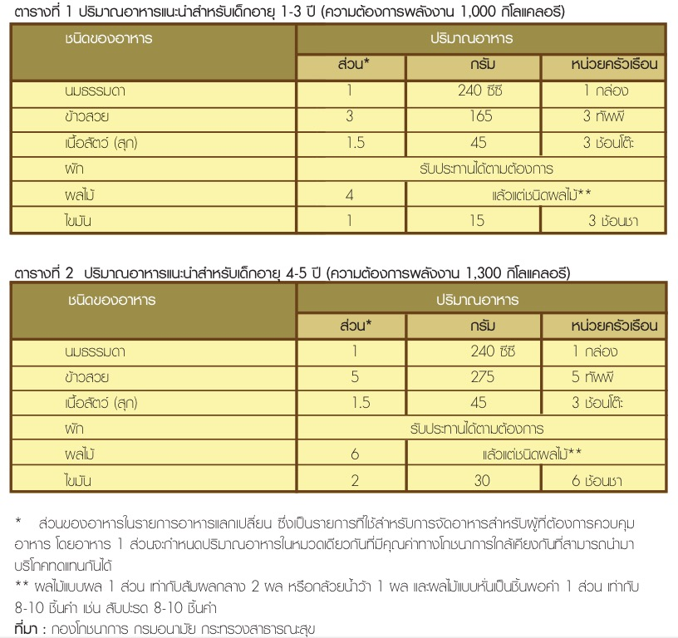 5. ป้องกันและให้ภูมิต้านทานโรค

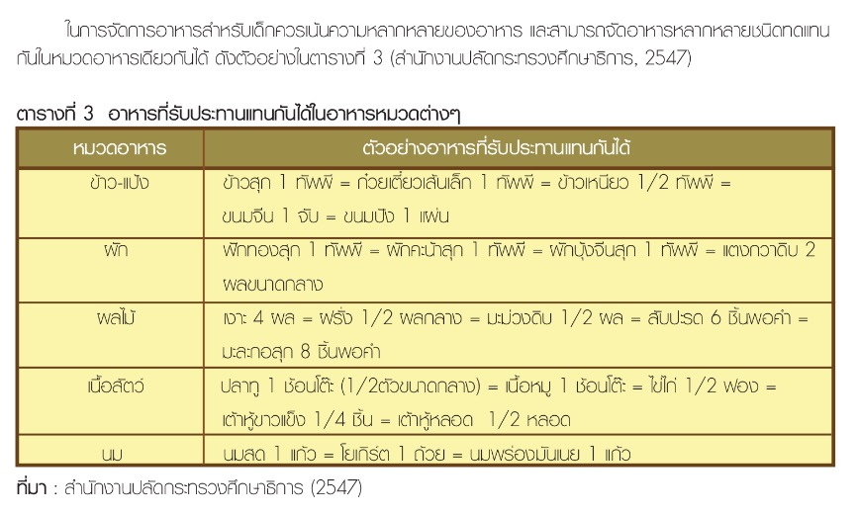**1.4 โรคโภชนาการในเด็ก**

สำหรับโรคโภชนาการในเด็กนั้นได้แก่

**1. ภาวะน้ำหนักเกิน และโรคอ้วน** ทราบกันดีว่าโรค อ้วนนั้นมีความเสี่ยงต่อโรคเรื้อรังต่างๆ เช่น เบาหวาน ความดันโลหิตสูง โรคหัวใจ ไขมันในเลือดสูง โรคข้อ โรคเกี่ยวกับทางเดินหายใจ ตลอดจนปัญหาทางด้านจิตใจจากการศึกษาพบว่าเด็กอ้วนมีโอกาสเป็นผู้ใหญ่อ้วนในอนาคตมากกว่าเด็กที่มีน้ำหนักตัวปกติ สาเหตุของภาวะอ้วน ในเด็กนั้นเกิดจากปัจจัยสำคัญสองอย่างคือ มีพฤติกรรมการกิน และการออกกำลังกายไม่เหมาะสม กล่าวคือ กินมากเกินไป กินอาหารที่มีแคลอรี่สูง กินผักผลไม้น้อย ไม่ค่อยออกกำลังมีกิจกรรมที่ไม่ค่อยเคลื่อนไหวร่างกายมาก เช่น ดูทีวี เล่นเกมส์ เล่นคอมพิวเตอร์ การแก้ไขปัญหาตรงนี้นอกจากการปรับเปลี่ยนอาหารการกินแล้ว การให้ความรู้ การวางแผนการออกกำลังกาย และการให้ครอบครัว โรงเรียน และชุมชนมีส่วนร่วม ก็จะให้เกิดผลสำเร็จมากขึ้น

**2. น้ำหนักตัวต่ำกว่ามาตรฐาน (Underweight)** เด็กที่ผอมกว่า ปกติอาจมีสาเหตุจากเป็นโรคเรื้อรัง ได้รับอาหารไม่พอหรือไม่อยากอาหาร หรือในเด็กหญิงโดยเฉพาะในช่วงอายุ 9-17 ปี อาจจะอดอาหารเพื่อควบคุมน้ำหนัก ดังนั้นจึงควรแนะนำให้เด็กรับประทานอาหารให้ได้สารอาหารและพลังงานที่เพียง พอ

**3. การขาดเหล็ก (Iron deficiency)** การขาดเหล็กพบได้ บ่อยในเด็กเล็กอายุ 1-3 ปี ในเด็กเล็กที่รับประทานนมเป็นส่วนใหญ่และรับประทานอาหารอื่นน้อยอาจได้รับ เหล็กไม่พอ เด็กที่ไม่รับประทานเนื้อสัตว์ อาจทำให้การดูดซึมเหล็กไม่ดีเนื่องจากเหล็กในเนื้อสัตว์จะอยู่ในรูป heme iron ซึ่งมีการดูดซึมที่ดีกว่าเหล็กในรูป non-heme iron ซึ่งมีอยู่ในพืชต่าง ๆ ในทารกและเด็กที่ขาดเหล็กจะพบว่ามีการพัฒนาการเรียนรู้ช้า การเพิ่มการดูดซึมธาตุเหล็กอาจทำได้โดยให้รับประทานอาหารที่มีกรดแอสคอร์บิคหรือไวตามินซีร่วมด้วย และควรให้เด็กรับประทานเนื้อสัตว์ ปลา สัตว์ปีกเป็นประจำ

**4. ฟันผุ (Dental caries)** เด็กอาจฟันผุได้ จากการรับประทานอาหารที่มีน้ำตาลสูง หรือจากการรับประทานอาหารติดต่อกัน พ่อแม่ควรหัดให้ลูกกินของหวานในปริมาณน้อย หรือให้กินร่วมกับอาหารอื่นที่มีรสไม่หวาน เพื่อช่วยลดการเกิดฟันผุ และควรให้ฟลูออไรด์เสริมแก่เด็ก นอกจากนั้นควรหัดให้เด็กรักษาอนามัยของช่องปาก หัดให้เด็กแปรงฟันอย่างถูกวิธี และพ่อแม่ควรเป็นแบบอย่างที่ดีแก่เด็ก การมีฟันสมบูรณ์ก็ส่งผลต่อการกินอาหารเช่นเดียวกัน

**1.5 งานวิจัยที่เกี่ยวข้องกับโภชนาการเด็กปฐมวัย**

**จารุณี จตุรพรเพิ่ม (2551)** การศึกษาภาวะโภชนาการและพัฒนาการเด็กปฐมวัย ในศูนย์พัฒนาเด็กเล็ก กลุ่ม จังหวัดที่ 6 และ 7 วิธีการศึกษา โดยการประเมินการเจริญเติบโตและประเมิน พัฒนาการเด็กในศูนย์เด็กเล็กและสัมภาษณ์ผู้ดูแลเด็ก ตัวอย่างของการศึกษาครั้งนี้เป็นเด็กปฐมวัย อายุ 3-5 ปี จํานวน 1,140 คน โดยใช้เครื่องมือของกรมอนามัย ได้แก่ แบบประเมินอนามัย 49 การวิเคราะห์ข้อมูลใช้ โปรแกรมสําเร็จรูป เสนอข้อมูลแบบตารางแจกแจงความถี่ ร้อยละ และ สถิติวิเคราะห์ chi–square test ผลการวิจัยพบว่าควรใหเความสําคัญต่อพ่อแม่และผู้ดูแลเด็ก ในการให้ความรู้ ความเข้าใจเรื่องการเลี้ยงดูเด็กปฐมวัย การเฝ้าระวังการเจริญเติบโต และการส่งเสริมพัฒนาการ ผ่านกระบวนการ ถ่ายทอดความรู้โดยเจ้าหน้าที่สาธารณสุขในการให้บริการอนามัยแม่และเด็กในทุกระดับทั้งระดับตําบล อําเภอ และระดับจังหวัด ควรส่งเสริมความรู้ให้พ่อ แม่และผู้ดูแลเด็กในเรื่องการเลี้ยงดูเด็กโดยเริ่มตั้งแต่ระยะตั้งครรภ์ คลอด หลังคลอด ต่อเนื่องจนเด็กเข้าสู่ปฐมวัย ทั้งด้านการเจริญเติบโตและการส่งเสริมพัฒนาการทุกด้าน สําหรับหญิงตั้งครรภ์ เน้นการฝากครรภ์เร็วที่สุดเมื่อรู้ว่าตั้งครรภ์ ฝากครรภ์พร้อมคู่สมรส ให้ความรู้กับหญิง ตั้งครรภ์ในการดูแลสุขภาพตนเองขณะตั้งครรภ์ มารดาหลังคลอด ควรเน้นเรื่องการเลี้ยงลูกด้วยนมแม่ การให้ อาหารเสริมตามวัย การเฝ้าระวังการเจริญเติบโตของเด็ก การส่งเสริมและกระตุ้นพัฒนาการเด็กปฐมวัย ใน ระดับชุมชน ควรมีการส่งเสริมและสร้างความร่วมมือในการดูแลสุขภาพด้านอนามัยแม่และเด็กโดยชุมชนมี ส่วนร่วม ทั้งในครอบครัว ในชุมชน ความร่วมมือจากภาครัฐ และภาคเอกชน พัฒนาศักยภาพของเจ้าหน้าที่ สาธารณสุขทุกระดับและครูผู้ดูแลเด็กในศูนย์เด็กเล็ก ให้มีความรู้ความเข้าใจเรื่องการเฝ้าระวังการเจริญเติบโต การประเมินและส่งเสริมพัฒนาการเด็กทุกๆด้าน สร้างกลุ่ม หรือชมรมที่เป็นเครือข่าย หรือแบบอย่างด้าน อนามัยแม่และเด็ก สนับสนุนโครงการโรงพยาบาลสายใยรักแห่งครอบครัวเพื่อให้มีดําเนินการในการพัฒนาเด็ก อย่างต่อเนื่อง โดยเริ่มตั้งแต่อยู่ในครรภ์ การสอนตามหลักสูตรโรงเรียนพ่อแม่ ให้หญิงตั้งครรภ์และสามีเข้ารับ ฟังพร้อมกัน ให้ความรู้เรื่องการเฝ้าระวังการเจริญเติบโตและพัฒนาการเด็กตั้งแต่แรกเกิด การพัฒนาคลินิก นมแม่ สนับสนุนการดําเนินงานมุมส่งเสริมโภชนาการ ทันตสุขภาพ และ พัฒนาการเด็ก ( Nutrition Development and Dental Clinic) ในระดับอําเภอและจังหวัด ควรมีการติดตามการดําเนินงานในระดับ พื้นที่อย่างสม่ำเสมอ ศูนย์วิชาการและส่วนกลางควรมีการศึกษาวิจัย และติดตามสถานการณ์พัฒนาการเด็ก ปฐมวัยเป็นระยะ และ ควรมีการประสานนโยบายในการดูแลเด็กทุกภาคส่วน เพื่อติดตามผลการดูแลด้านการ เจริญเติบโตและการส่งเสริมพัฒนาการเด็กปฐมวัย เพื่อนํามาปรับใช้ในการดําเนินงานการดูแลเด็กปฐมวัยและ การพัฒนาสติปัญญาเด็กไทยอย่างเป็นระบบต่อไป

**สโรชานันทพงศ์,นฤมล ศราธพันธุ์และอภิญญา หิรัญวงษ์** ว. เกษตรศาสตร์ (สังคม) ปีที่ 35 : 235 - 244 (2557) ความรู้เกี่ยวกับโภชนาการและพฤติกรรมการจัดอาหาร สําหรับเด็กวัยก่อนเรียนของผู้ปกครองโรงเรียนรัฐบาล จังหวัดชุมพร เพื่อ ศึกษา ความรู้เกี่ยวกับโภชนาการเด็กวัยก่อนเรียนและ พฤติกรรมการจัดอาหารสําหรับเด็กวัยก่อนเรียนของ ผู้ปกครองโรงเรียนรัฐบาล จังหวัดชุมพร และศึกษา ความสัมพันธ์ระหว่างความรู้เก่ียวกับโภชนาการและ พฤติกรรมการจัดอาหารสําหรับเด็กวัยก่อนเรียนของ ผู้ปกครองโรงเรียนรัฐบาลจังหวัดชุมพร กลุ่มตัวอย่าง คือ ผู้ปกครองเด็กวัยก่อนเรียนโรงเรียนรัฐบาล จังหวัดชุมพร จํานวน 400 คน โดยใช้การสุ่มตัวอย่าง แบบหลายขั้นตอน เก็บรวบรวมข้อมูลด้วย แบบสอบถามที่คํานวณค่าสัมประสิทธ์ิความเชื่อมั่น ของ Cronbach ได้ค่าความเชื่อมั่นเท่ากับ 0.90 สถิติท่ี ใช้วิเคราะห์ข้อมูล คือ ความถี่ร้อยละ ค่าเฉลี่ยและค่า สัมประสิทธ์ิสหสัมพันธ์เพียร์สัน

ผลการศึกษา พบว่า ร้อยละ 52.8 ของผู้ ปกครองมีความรู้เกี่ยวกับโภชนาการเด็กวัยก่อนเรียน อยู่ในระดับสูง ร้อยละ 40.2 มีพฤติกรรมการจัดอาหารในระดับปฏิบัติเป็นประจํา ความรู้เกี่ยวกับ โภชนาการและพฤติกรรมการจัดอาหารสําหรับเด็กวัยก่อนเรียนของผู้ปกครองโรงเรียนรัฐบาล จังหวัด ชุมพรมีความสัมพันธ์กันเชิงบวกในระดับต่ำอย่างมี นัยสําคัญทางสถิติที่ระดับ .001 (r = .21, p = .000). คําสําคัญ: พฤติกรรมการจัดอาหาร, เด็กวัยก่อนเรียน, โภชนาการ, โรงเรียนรัฐบาล

จากเอกสารงานวิจัยที่กล่าวมาสรุปได้ว่าโภชนาการสำหรับเด็กปฐมวัยเป็นสิ่งสำคัญเป็นอย่างยิ่ง ซึ่งส่งผลต่อพัฒนาการของเด็กปฐมวัยในทุกๆ ด้านโดยเฉพาะด้านร่างกายและด้านสติปัญญา เราจึงควรส่งเสริมให้เด็กมีพฤติกรรมการรับประทานอาหารให้ครบทั้ง 5 หมู่เพื่อเด็กมีพัฒนาการที่ดีต่อไป

1. **เอกสารและงานวิจัยที่เกี่ยวข้องกับการเล่านิทาน**

**2.1 ความหมายและความสำคัญของนิทาน**

**ความหมายของนิทาน** มีหน่วยงาน และนักวิชาการหลายท่าน ได้กล่าวถึงความหมายของนิทานไว้ได้ ดังนี้

เกษลดา มานะจุติและ อภิญญา มนูญศิลป์ (2544 : 1) ได้ให้ความหมายของนิทานว่า หมายถึง เรื่องเล่าต่อกัน มาโดยใช้วาจาหรือเล่าโดยแสดงภาพประกอบ หรือการเล่าโดยวัสดุอุปกรณ์ ใช้ประเภทต่างๆประกอบก็ได้เช่น หนังสือภาพ หุ่นหรือการใช้คนแสดงบทบาทลีลาเป็นไปตามเนื้อเรื่องของนิทานนั้นๆ แต่เดิมมานิทานถูกเล่าสู่กันและกันด้วยปากสืบกันมาเพื่อ เป็นเครื่องบันเทิงใจในยามว่าง และเพื่อถ่ายทอดความเชื่อความศรัทธาเลื่อมใสในสิ่งศักดิ์สิทธิ์ที่เป็นที่ยึดถือของคนแต่ละกลุ่ม

วิไล มาศจรัส (2545 : 12) ได้กล่าวถึงความหมายของนิทานว่า นิทาน หมายถึง เรื่องที่เล่ากันมา เช่นนิทานอีสป นิทานชาดก ในทางคติชนวิทยา ถือว่า นิทานเป็นเรื่องเล่าสืบสานต่อๆ กันมา ถือเป็นมรดกทางวัฒนธรรมอย่างงหนึ่งในหลายอย่างของมนุษย์เป็นสิ่งที่มีความหมาย มีคุณค่าซึ่งนิทานนั้นจะมีทั้งนิทานเล่าปากเปล่า จดจากัน มาแบบมุขปาฐะและนิทานที่มีการเขียนการบันทึกไว้เป็นลายลักษณ์อักษร ราชบัณฑิตยสถาน พุทธศักราช 2542(2546 : 588) ได้ระบุความหมายของนิทานไว้ว่านิทาน หมายถึงเรื่องที่เล่ากันมา เช่น นิทานชาดก นิทานอีสป

เกริก ยุ้นพันธ์(2547 : 8) ไดให้ความหมายของนิทานไว้ว่าหมายถึง เรื่องราวที่เล่าสืบต่อกันมาตั้งแต่สมัยโบราณ เป็นการผูกเรื่องขึ้น เพื่อให้ผู้ฟังเกิดความสนุกสนานเพลิดเพลิน และสอดแทรกคติสอนใจลงไป

ประคอง นิมมานเหมินทร์(2550 : 9)ได้ให้ความหมายของนิทานว่า หมายถึง เรื่องที่เล่ากันต่อๆ มาจากคนรุ่นหนึ่งสู่คนอีกรุ่นหนึ่งโดยไม่ทราบว่า ใครเป็นผู้แต่ง เช่น นิทานเรื่องสังข์ทองปลาบู่ทอง หรือโสนน้อยเรือนงาม มีการเล่าสู่กันฟังจากปู่ย่าตายายของเรา พ่อแม่ของเรารวมทั้งตัวเราเอง ไปจนถึงลูกหลานเหลนโหลนของเรา เป็นทอดๆ กันไปรุ่นแล้วรุ่นเล่า บางครั้งก็แพร่กระจายจากท้องถิ่นหนึ่งไปสู่อีกท้องถิ่นหนึ่ง เช่น นิทานเรื่องสังข์ทองอาจมีหลายสำนวนแล้วแต่ความทรงจำ ความเชื่อ อารมณ์ของผู้เล่าและวัฒนธรรมในแต่ละท้องถิ่นจากความหมายของนิทานดังกล่าว

**ความสำคัญของนิทาน**

นิทานเป็น สิ่งที่สำคัญต่อชีวิตเด็ก ช่วยให้เด็กมีความสุขให้แง่คิดและคติสอนใจการจัดประสบการณ์ให้เด็กโดยใช้นิทานเป็นสิ่งจา เป็นเพราะการเล่านิทาน สามารถใช้เป็นเครื่องมือในการพัฒนาและเตรียมความพร้อมให้กับเด็ก ได้มีนักวิชาการกล่าวถึงความสำคัญของนิทานไว้หลายท่านดังต่อไปนี้

เกริก ยุ้นพันธ์ (2547 : 55 - 56)ได้กล่าวถึงความสำคัญของการเล่านิทาน ดังนี้

1. เด็กๆ หรือผู้ฟังจะเกิดความรู้สึกอบอุ่นและใกล้ชิด เป็นกันเองกับผู้เล่า

2. เด็กๆ หรือผู้ฟังจะเกิดความรู้สึกร่วมในขณะฟัง ทา ให้เขาเกิดความเพลิดเพลินผ่อนคลายและสดชื่นแจ่มใส

3. เด็กๆ หรือผู้ฟังจะมีสมาธิหรือความตั้งใจที่มีระยะเวลานานขึ้นหรือยาวขึ้น โดยเฉพาะผู้เล่าที่มีความสามารถในการตรึงให้ผู้ฟังหรือกเด็กๆใจจดจ่ออยู่กับเรื่องราวที่ผู้เล่าเล่าเรื่องที่มีขนาดยาว

4. เด็กๆ หรือผู้ฟังจะถูกกล่อมเกลาด้วยนิทานที่มีเนื้อหาส่งเสริมคุณธรรมและจริยธรรม ทำให้เด็กๆ และผู้ฟังเข้าใจในความดีและความงามยิ่งขึ้น

5. นิทานจะทา ให้เด็กๆ หรือผู้ฟังมีความละเอียดอ่อน รู้จักการรับและการให้มองโลกในแง่ดี

6. นิทานจะทำให้เด็กๆ หรือผู้ฟังใช้กระบวนการคิดในการพิจารณาแก้ปัญหาได้

7. นิทานสามารถสร้างความกล้าให้กับเด็กๆหรือผู้ฟังโดยการแสดงออกที่ผ่านกระบวนการคิดที่มีประสิทธิภาพ

8. เด็กๆ ผู้ฟังจะได้ความรู้ที่เป็นประโยชน์และสามารถประยุกต์ใช้กับชีวิตประจำวันได้

9. นิทานช่วยสร้างเสริมจินตนาการที่กว้างไกลไร้ขอบเขตให้กับเด็กหรือผู้ฟัง

10. นิทานสามารถช่วยให้เด็กๆ และผู้ฟังได้รู้จักการใช้ภาษาที่ถูกต้อง การออกเสียง การกระดกลิ้นตัว ร เรือ และ ล สิงได้อย่างถูกต้องและเป็นธรรมชาติ

วิเชียร เกษประทุม(2550 : 9-10)ได้กล่าวถึงความสำคัญของนิทานวามี่ คุณค่าและมีประโยชน์ ดังนี้

1.นิทานให้ความสนุกสนานเพลิดเพลิน เป็นการผ่อนคลายความเครียดและช่วยให้เวลาผ่านไปอย่างไม่น่าเบื่อหน่าย

2. นิทานช่วยกระชับความสัมพันธ์ในครอบครัวเด็กบางคนอาจมองผุ้ใหญ่ว่าเป็นบุคคลที่ขี้บ่นชอบดุด่า น่าเบื่อหน่วยหรือน่าเกรงขาม แต่ถ้าผู้ใหญ่มีเวลาเล่านิทานให้เด็กฟังบ้าง นิทานที่สนุกๆ ก็จะช่วยให้เด็กอยากอยู่ใกล้ชิดผู้ใหญ่ความเกรงกลัวหรือเบื่อหน่ายผู้ใหญ่ลง17

3. นิทานให้การศึกษาและเสริมสร้างจินตนาการ

4. นิทานให้ข้อคิดและคติเตือนใจ ช่วยปลูกฝังคุณธรรมต่างๆ ที่สังคมพึงประสงค์ให้แก่ผู้ฟังเช่น ให้ซื่อสัตว์ให้เชื่อผู้ใหญ่ ให้พูดจาไพเราะอ่อนหวาน ให้มีความเอื้อเผื่อเผื่อแผ่ให้ขยันขันแข็ง เป็นต้น

5. นิทานช่วยสะท้อนให้เห็นสภาพของสังคมในอดีตในหลายๆด้าน เช่น ลักษณะของสังคมวิถีชีวิตของประชาชนในสังคมตลอดจนประเพณีค่านิยมและความเชื่อเป็นต้นสำนักงานเลขาธิการสภาการศึกษา (2550 : 11-16) ได้ระบุถึงความสำคัญ ของนิทานว่านิทานเป็นสิ่งที่สำคัญ ต่อชีวิตทั้งและผู้ใหญ่ เพราะนอกจากนิทาน จะช่วยให้เด็กๆ มีความสุขสนุกหรรษาแล้ว ยังเป็นโลกแห่งจินตนาการที่สมบูรณ์แบบที่คอยช่วยถักทอสายใยความรักความฝัน สานสัมพันธ์อันอบอุ่น ความละมุนละไมในกลุ่มสมาชิกของครอบครัว อีกทั้งนิทานยังให้แง่คิดคติสอนใจ และปรัชญาชีวิตอันลำ ลึกแก่เด็ก **นิทานมีความสำคัญต่อพัฒนาการของเด็กดังนี้**

1. ช่วยพัฒนาเด็กทางด้านลักษณะชีวิต เด็กได้เรียนรู้ถึงลักษณะชีวิตที่ดีผ่านนิทานที่ปรารถนาให้เด็กมีพฤติกรรมที่ดีเช่น มีคุณธรรมจริยธรรม มีความกล้าหาญ มีความยุติธรรม

2. การพัฒนาเด็กด้านบุคลิกภาพ บุคลิกภาพเป็นองค์ประกอบที่มีอยู่มากในนิทานซึ่งเด็กจะได้รับรู้ถึงบุคลิกภาพที่ดีที่จะช่วยให้อยู่ในสังคมได้อย่างดีเช่น ความเชื่อมั่นการรักษาตนความสุภาพอ่อนน้อม ความมีมารยาทที่ดีความเป็นผู้นำ

3. การพัฒนาเด็กด้านความรู้และสติปัญญา

4. การพัฒนาเด็กในด้านทักษะและความสามารถ

5. การพัฒนาเด็กในด้านสุขภาพ นิทานเป็นกระบวนการหนึ่งที่กำหนดบทบาท ในด้านสุขภาพให้เกิดแก่เด็ก เพราะเมื่อเด็ก ได้อ่านหรือ ฟังนิทานแล้วจะก่อให้เกิด การเรียนรู้ในการที่จะรักษาสุขภาพกายและสุขภาพจิตของตน

**บทวิจารณ์**

จากบทความข้างต้นสรุปได้ว่า นิทาน หมายถึง เรื่องราวที่เล่าต่อๆกันมาเป็นเรื่องที่เกิดขึ้นจริงหรือมีการผูกเรื่องขึ้น โดยใช้วาจาหรือเป็นการเล่าที่มีภาพประกอบการเล่าโดยใช้วัสดุอุปกรณ์ต่างๆ ประกอบ เช่น หนังสือภาพ หุ่น การเล่าปากเปล่าการใช้คนแสดงเพื่อให้ผู้ฟังเกิดความสนุกสนานเพลิดเพลินให้ความรู้ เป็นเครื่องบันเทิงใจยามว่างและถ่ายทอดความเชื่อความศรัทธาเสื่อมใสในสิ่งศักดิ์สิทธิ์บางครั้งก็สอดแทรกคติหรือคุณธรรมสอนใจลงไปด้วย

ความสำคัญของนิทานดังกล่าวสรุปได้ว่า นิทานให้ความเพลิดเพลิน สนุกสนานและผ่อนคลายความเครียด สร้างเสริมจินตนาการส่งเสริมคุณธรรม จริยธรรม กระชับความสัมพันธ์ในครอบครัว สะท้อนให้เห็นสภาพของสังคมในอดีตในหลายๆด้าน ช่วยพัฒนาเด็กทางคุณลักษณะชีวิต พัฒนาบุคลิกภาพของเด็ก พัฒนาด้านความรู้และสติปัญญา ทักษะและความสามารถทางภาษา

**2.2 ประเภทของนิทาน**

หนังสือนิทานสามารถแบ่งได้หลายลักษณะเช่นแบ่งตามรูปแบบแบ่งตามกลุ่มเป้าหมายและ แบ่งตามเนื้อหาสำหรับ นิทานสำหรับเด็กแบ่งออกเป็น5ประเภท(วรรณี ศิริสุนทร.2542:13–15, อ้างถึงในสำนักงานเขตพื้นที่ 8การศึกษาสุรินทร์ เขต 1 2550) ได้แก่

1. นิทานพื้นบ้าน(Folk Tales)

1.1 นิทานเกี่ยวกับเด็กพื้นบ้าน (Talking Tales)

1.2 นิทานไม่รู้จบ (Commutative Tales)

1.3นิทานขบขัน (TheDroolsorHumurouTales)

1.4 นิทานอธิบายเหตุ (Pourquoi Stories or Tales Tell Why) มีเรื่องที่อธิบายหรือตอบคำถามของเด็กๆ ว่า “ทำไม” ทำ ไมกระต่ายจึงหางสั้น ทำไมน้ำทะเลจึงเค็ม

1.5 เทพนิยาย (Fairy Tales) เป็นละครที่มีอิทธิฤทธิ์ปาฏิหาริย์หรือเป็นผู้วิเศษสามารถทำสิ่งที่มนุษย์ทำไม่ได้

2. นิทานสอนคติธรรม(FairyTales)เป็นเรื่องสั้นที่ตัวละครมีทั้งคนและสัตว์ มีโครงเรื่องง่ายๆ ใช้บทเรียนที่สอนใจ เช่นนิทานอีสป(Aesop’s Fables)นิทานประเภทนี้จะรวมนิทานเทียบสุภาษิตและ นิทานชาดกไวด้วย

3. เทพปกรณัม (Myth) เป็นเรื่องที่แสดงให้เห็นถึงเหตุการณ์ และเรื่องราวในบรรณกาล เกี่ยวกับพื้นโลก พฤติกรรมของมนุษย์ที่เทพเจ้าเป็นผู้ควบคุมปรากฏการณ์ทางธรรมชาติ

4. มหากาพย์และนิทานวีรบุรุษ (Epic and Hero Tales) กล่าวถึงเทพปกรณัมต่างกันว่าตัวละคร นิทานประเภทนี้มนุษย์ไม่ใช่เทพเจ้า มีการกระทำที่กล้าหาญฟันฝ่าอุปสรรคปละประสบผลสำเร็จในที่สุด

5. หนังสือภาพที่เป็นเรื่องอ่านสมัยใหม่สำหรับเด็กที่มีตัวเอกเป็นสัตว์(AnimalStories)

สรุป นิทานสําหรับเด็กสามารถแบ่งได้เป็น 5 ประเภท ได้แก่ นิทานพื้นบ้าน นิทานสอน คติธรรม เทพปกรณัม มหากาพย์และนิทานวรีบุรุษและหนังสือภาพ

**2.3 นิทานที่เหมาะกับเด็กปฐมวัยต่าง ๆ**

ความเหมาะสมของนิทานสำหรับเด็กปฐมวัยจำเป็นต้องคำนึงถึงความสนใจการรับรู้และความสามารถตามวัยของเด็กเป็นสำคัญ จึงยังเกิดประโยชน์ที่แท้จริงต่อการเรียนรู้ของเด็กเด็กจะเริ่มรับรู้นิทาน จากภาพที่มองเห็นและเสียงที่ได้ยิน โดยรู้ความหมายไปทีละเล็กทีละน้อยจนสามารถเชื่อมโยงภาพ และคำบอกเล่าที่ได้ยิน ตลอดจนจดจำเนื้อหาและเรื่องราวต่างๆ ที่นำไปสู่การอ่านตัวหนังสือได้อย่างมีความหมายต่อไป

**เด็กอายุ 0 - 1 ปี**

นิทานที่เหมาะสมในวัยนี้ ควรเป็นหนังสือภาพที่เป็นภาพเหมือนรูปสัตว์ ผัก ผลไม้ สิ่งของในชีวิตประจำวัน และเขียนเหมือนภาพของจริง มีสีสวยงาม ขนาดใหญ่ชัดเจน เป็นภาพเดี่ยวๆที่มีชีวิตชีวา ไม่ควรมีภาพหลัง หรือส่วนประกอบภาพที่รกรุงรัง รูปเล่มอาจทำด้วยผ้าหรือพลาสติก หนานุ่มให้เด็กหยิบเล่นได้ เวลาเด็กดูหนังสือภาพ พ่อแม่ควรชี้ชวนให้ดูด้วยความรัก เด็กจะตอบสนองความรักของพ่อแม่ด้วยการแสดงความพอใจ ความสัมพันธ์ระหว่างเด็กและหนังสือภาพจึงส่งเสริมความสัมพันธ์ระหว่างพ่อแม่ลูกด้วย

**เด็กอายุ 2 - 3 ปี**

เด็กแต่ละคนจะเริ่มชอบต่างกัน แล้วแต่สภาพแวดล้อมที่ถูกเลี้ยงดู การเลือกหนังสือนิทานที่เหมาะกับเด็กวัยนี้ ควรเป็นหนังสือนิทาน หรือหนังสือภาพที่เด็กสนใจ ไม่ควรบังคับให้เด็กดูแต่หนังสือที่พ่อแม่ต้องการให้อ่าน หนังสือที่เหมาะสม ควรเป็นภาพเกี่ยวกับชีวิตประจำวันสัตว์ สิ่งของ เด็กเล็กในช่วงนี้ มีประสาทสัมผัสทางหูดีมากหากมีประสบการณ์ด้านภาษา และเสียงที่ดีในวัยนี้เด็กจะสามารถพัฒนาศักยภาพด้านภาษาและดนตรีได้ดี โดยเฉพาะช่วงอายุ 2 - 4 ปีเด็กมีความสนใจเสียงและภาษาที่มีจังหวะเด็กบางคนจำหนังสือที่ชอบได้ทั้งเล่ม จำได้ทุกหน้า ทุกตัวอักษร เหมือนอ่านหนังสือออก เด็กอายุ 3 ปี มีจินตนาการสร้างสรรค์ อยากรู้อยากเห็น เข้าใจเรื่องเล่าง่ายๆ ชอบเรื่องซ้ำไปซ้ำมา ดังนั้น หากเด็กมีประสบการณ์ที่ดีในช่วงเวลานี้ จะเป็นพื้นฐานในการสร้างนิสัยรักการอ่าน ของเด็กในอนาคต

**เด็กอายุ 4 - 5 ปี**

เด็กวัยนี้มีจินตนาการสร้างสรรค์ อยากรู้อยากเห็นสิ่งรอบตัวเกี่ยวกับธรรมชาติ และสิ่งแวดล้อมว่าสิ่งนี้มาจากไหน ทำไมจึงเป็นเช่นนั้นเช่นนี้ เริ่มเข้าใจความแตกต่างระหว่างความจริงกับเรื่องสมมุติ นิทานที่เหมาะสมกับเด็กวัยนี้ควรเป็นนิทานที่เป็นเรื่องที่ยาวขึ้นแต่เข้าใจง่าย ส่งเสริมจินตนาการ และอิงความจริงอยู่บ้าง เนื้อเรื่องสนุกสนานน่าติดตาม มีภาพประกอบที่มีสีสรรสดใสสวยงาม มีตัวอักษรบรรยายเนื้อเรื่องไม่มากเกินไป และมีขนาดใหญ่พอสมควรใช้ภาษาง่ายๆ การอ่านนิทานให้เด็กฟังพร้อมกับชี้ชวนให้เด็กดูภาพ ในหนังสือประกอบ จะเป็นการสร้างจินตนาการ สร้างสรรค์ ซึ่งเป็นพื้นฐานสำคัญของพลังเรียนรู้จากการอ่านหนังสือ

หากเด็กพบว่าเด็กชอบหนังสือเล่มใดเป็นพิเศษ ก็จะให้พ่อแม่อ่านซ้ำไปมาทุกวันไม่เบื่อ ดังนั้นพ่อแม่ควรอดทนเพื่อลูกเด็กบางคนจำข้อความในหนังสือได้ทุกคำ แม้ว่าจะมีคำบรรยายยาว ได้ทั้งเล่ม ซึ่งจะเป็นประโยชน์มากต่อพัฒนาการด้านภาษาของเด็ก

**หลักการเลือกนิทานที่เหมาะกับเด็กปฐมวัย**

เหมาะสมกับวัย : เด็กในแต่ละวัยจะมีความสนใจฟังเรื่องราวต่างๆ แตกต่างกันไปตามความสามารถในการรับรู้ และประสบการณ์ที่ได้รับนิทานที่เหมาะสมกับเด็กอายุต่ำกว่า 3 ปี ควรเป็นหนังสือภาพ สมุดภาพหนังสือภาพผสมคำ นิทานที่มีบทร้อยกรอง ในขณะที่นิทานที่เหมาะกับเด็กอายุ 3 ปีขึ้นไป ควรเป็นนิทานที่มีเรื่องราวที่เกี่ยวกับธรรมชาตินิทานเรื่องเล่าที่ให้ข้อคิด

**2.4 ประโยชน์ของนิทาน**

การเลือกหนังสือต้องคำนึงถึงประโยชน์ที่เด็กจะได้รับ ในการส่งเสริมพัฒนาการและการเรียนรู้ของเด็กด้วย เช่น สอนให้รู้จักคำเรียกชื่อสิ่งของต่างๆ เปิดโอกาสให้เด็กได้แสดงออกพัฒนาความคิด จินตนาการ ให้ความรู้สึกที่ดีต่อเด็ก มีความตลกขบขันให้ความสนุกสนาน ช่วยแก้ปัญหาให้กับตัวเด็ก เมื่อเปรียบเทียบตนเองกับตัวละคร การอ่านเรื่องราว หรือเนื้อหาทั้งเล่มก่อนตัดสินใจเลือก จึงเป็นสิ่งสำคัญ

**2.5 การเลือกนิทาน**

เนื้อหาและลักษณะรูปเล่ม นิทานหรือหนังสือที่ดีสำหรับเด็กปฐมวัยควรเป็นเรื่องสั้นๆง่ายๆ และไม่ซับซ้อน มีจุดเด่นของเนื่องจุดเดียว เด็กดูภาพหรือฟังเรื่องราวเข้าใจได้ และสนุกสนาน มีเนื้อเรื่องที่ชัดเจน ชวนติดตาม เป็นเรื่องที่เกี่ยวกับตัวเด็ก และใกล้ชิดตัวเด็ก หรือธรรมชาติแวดล้อม ไม่มีการบรรยายเนื้อเรื่อง ควรมีลักษณะเป็นบทสนทนาโต้ตอบระหว่างตัวละคร ใช้ภาษาที่ถูกต้อง ง่ายต่อความเข้าใจของเด็ก ตัวอักษรมีขนาดใหญ่ ใช้สีเข้มอ่านได้ชัดเจน มีภาพประกอบที่สอดคล้องกับเนื้อเรื่อง เป็นภาพที่มีสีสันสวยงามมีชีวิตชีวา ส่วนใหญ่จะเป็นภาพเขียนหรือวาดมากกว่าภาพถ่าย มีรูปเล่มที่แข็งแรงทนทาน ขนาดพอเหมาะกับมือเด็ก ไม่จำเป็นต้องเป็นรูปสี่เหลี่ยมเสมอไป และมีจำนวนหน้าประมาณ 10-20 หน้า

**2.6 คุณค่าของนิทาน**

นิทานช่วยพัฒนาการขั้นพื้นฐานของเด็ก นิทานช่วยกระตุ้นประสาทสัมผัสต่างๆ เช่น หู ตา รวมทั้งสมองนิทานช่วยสร้างสมาธิ ความจำดีและปลูกฝังนิสัยรักการอ่าน ถือเป็นการกระตุ้นการเรียนรู้ของเด็กได้อย่างเพลิดเพลิน การเล่านิทานจะช่วยให้เด็กเกิดทักษะการฟัง การพูด กล้าแสดงออก ปลูกฝังความประพฤติและค่านิยมในสังคม และเปิดโอกาสให้เด็กได้แสดงความคิดสร้างสรรค์ ตลอดจนช่วยปรับพฤติกรรมที่ไม่พึงประสงค์ของเด็ก ในขณะที่การอ่านนิทานให้ลูกฟังหากให้ลูกนั่งตัก ลูกจะได้รับความอบอุ่นจากสัมผัส และสร้างความสัมพันธ์ใกล้ชิดระหว่างพ่อแม่ลูก

งานวิจัยของนักจิตวิทยาเด็ก นายริชาร์ด วูฟสัน พบว่า มากกว่าครึ่งของเด็กๆในวัย 3-8 ขวบ บอกว่าช่วงเวลาที่คุณพ่อคุณแม่อ่านนิทานให้ฟังนั้นเป็นช่วงเวลาที่ดีที่พวกเขาชอบมากที่สุด และชอบฟังนิทานก่อนนอนจากคุณพ่อคุณแม่ ในขณะที่คุณแม่เป็นนักเล่านิทานตัวจริงมากกว่าคุณพ่อ สำหรับเด็กในวัย 3-4 ขวบ เป็นช่วงที่ต้องการให้คุณพ่อคุณแม่อ่านนิทานให้ฟังบ่อยๆ ถือเป็นช่วงเวลาที่สำคัญที่ครอบครัวจะได้สร้างสายใยความสัมพันธ์ในครอบครัว ให้แข็งแกร่ง และเป็นช่วงเวลาที่สำคัญต่อการพัฒนาของลูก

**2.7 เทคนิคการเล่านิทาน**

การเล่านิทานที่ดีจึงเป็นกิจกรรมการสอนที่ได้รับความสนใจจากกลุ่มคนหลายฝ่าย ทั้งพ่อ แม่ ครู และผู้ใหญ่ที่ใช้นิทานเพื่อสร้างสุข สร้างความรักและความผูกพันกับเด็ก ตลอดจนนำนิทานเป็นสื่อเพื่ออบรมบ่มเพาะอุปนิสัยของเด็กได้เป็นอย่างดียิ่ง แต่การจะให้ได้ตามความประสงค์ดังกล่าวนั้น ผู้เล่าจำเป็นต้องมีวิธีการและเทคนิคการเล่านิทานให้เกิดผู้ฟังเกิดความสุข ความสนุกสนานและได้รับแก่นที่เป็นสาระสำคัญของเรื่องได้ ทั้งนี้เพราะการเล่านิทานมีทั้งแบบเล่าปากเปล่าและเล่าประกอบสื่อ แต่ทั้งสองแบบดังกล่าวนั้นผู้เล่าควรมีความรักที่จะเล่า มีความรู้ที่ต้องเรียนรู้ทั้งการเลือกนิทาน การทดลองเล่ามาก่อน เมื่อนำไปเล่าต้องมีความเต็มใจจะเล่า เมื่อเริ่มเล่านิทานต้องเล่าอย่าง ตั้งใจทั้งให้ผู้ฟังมีส่วนร่วมด้วย ผู้เล่าต้องเตรียมตัวอย่างรอบคอบและมีสื่อประกอบการเล่าที่ดีในกรณีต้องมีสื่อประกอบ

**วิธีการเล่านิทานแบบต่าง ๆ**

วิธีการเล่านิทานแบ่งกันไปตามแต่ละเกณฑ์ ในที่นี้แบ่งวิธีการเล่านิทานตามลักษณะการเล่าเป็น 2 แบบ คือ

**1. วิธีการเล่าปากเปล่า** ครู (ผู้เล่า) จะใช้ร่างกายของคนเป็นส่วนสำคัญในการสื่อให้นิทานนั้นสนุกสนาน และเข้าใจได้ง่ายขึ้น วิธีเล่าเช่นนั้น แบ่งได้อีกหลายลักษณะดังนี้

- เล่าปากเปล่า ลักษณะการเล่าจะมุ่งอยู่ที่น้ำเสียงและคำพูดของตัวละคร

- เล่าปากเปล่าประกอบกิริยาท่าทาง

- เล่าปากเปล่าประกอบด้วยนิ้วมือ

- ครูเล่า นักเรียนท่าทางประกอบ

- นักเรียนเล่า นักเรียนแสดงท่าทางประกอบ

- ครูเล่า ครูและนักเรียนแสดงท่าทางประกอบ

**2. วิธีการเล่าประกอบสื่อ** สื่อต่าง ๆ ที่นำมาใช้ประกอบการเล่านิทาน จะช่วยให้เด็กสนใจเข้าใจเรื่องราวของนิทานได้ดี สื่อที่ใช้ในการเล่านิทานได้แก่ เพลง เทป บันทึกเสียง เทปบันทึกภาพ แผ่นภาพ รูปภาพ แผ่นใส หุ่นต่าง ๆ หนังสือนิทานกระดาษพับเป็นรูปต่าง ๆ กระดาษเส้น เป็นต้น

**2.8 จุดมุ่งหมายของการเล่านิทาน**

การเล่านิทานกับจุดมุ่งหมายในการเล่าในยุคอดีตจนถึงปัจจุบัน ความแตกต่างและความเหมือนทั่งคงอยู่จะว่าไปแล้วก็คงไม่ต่างกันมากนักระหว่างอดีตกับปัจจุบัน เนื่องจากปัจจุบันมีรากฐานมาจากอดีต

จุดมุ่งหมายของการเล่านิทาน เริ่มจากนิทานท้องถิ่นในแต่ละแห่งต้องการสะท้อนถึงอัตลักษณ์ความเป็นถิ่น ความเชื่อ ค่านิยมประวัติศาสตร์ นิทานบางเรื่องจึงเป็นตัวเชื่อมเรื่องราวและเสริมแต่งความน่าสนใจให้ดูสนุกและเกินจริงในบางครั้ง

1. เพื่อสร้างความบันเทิงให้กับผู้ฟัง

2. เพื่อถ่ายทอดเรื่องราวต่าง ๆ ตามเจตนาของผู้เล่า

3. เพื่อใช้เป็นแนวทางในการปลูกฝังค่านิยมความเชื่อ

4. เพื่อใช้เป็นแนวทางในการส่งเสริมคุณธรรม จริยธรรม และคติสอนใจ

**จุดมุ่งหมายปัจจุบัน**

5. เพื่อเสริมสร้างจินตนาการให้กับผู้ฟัง

6. เพื่อเสริมความหลักการความคิด และเห็นผล

7. เพื่อเสริมสร้างสมาธิ และพัฒนาทักษะการฟัง

8. เพื่อพัฒนาทักษะทางอารมณ์

9. เพื่อส่งเสริมทักษะทางภาษา

จุดมุ่งหมาย ตั้งแต่อดีตถึงปัจจุบันเพิ่มเติมตามความเหมาะสมในการเลือกใช้ประโยชน์ตามเจตนาของผู้เล่า และผู้แต่งนิทานนั้น ๆ

**2.9 งานวิจัยที่เกี่ยวข้องกับการเล่านิทาน**

**ดริน เปรมใจ (2556)** การส่งเสริมพฤติกรรมการรับประทานผักของเด็กปฐมวัย เพื่อศึกษาความสัมพันธ์ระหว่างปัจจัยทางสังคมกับเจตคติต่อการ รับประทานผัก และศึกษา ความสัมพันธ์ระหว่างปัจจัยทางสังคมกับเจตคติต่อการรับประทานผักพฤติกรรมการรับประทานผัก กลุ่มตัวอย่างเป็นเด็กปฐมวัย ปี การศึกษา 2556 โรงเรียนเซนต์หลุยส์ ชั้น อนุบาล 1/8 จานวน 15 คน นกั เรียนชาย 7 คน นักเรียนหญิง 8 คน จำนวน เพื่อศึกษาพฤติกรรมในการรับประทานผัก ของเด็กปฐมวัย โดยจัดกิจกรรมการเล่านิทาน และเพลง

สรุปผลการวิจัยได้ดังนี้ จากการศึกษาการส่งเสริมพฤติกรรมการรับประทานผักของเด็กปฐมวัยโดยจัดกิจกรรมการเล่านิทานและเพลงชั้น อนุบาล 1/8 โรงเรียนเซนต์หลุยส์ ฉะเชิงเทรา พบว่าเด็กส่วนใหญ่ได้ฟังนิทานท่ีเก่ียวกับผักและเพลงที่เกี่ยวกับผักแล้วส่งส่งผลให้เด็กอยากรับประทานผักมากขึ้น เด็กจะชอบรับประทานแครอท มากที่สุด รองลงมาคือฟักทอง และมะเขือเทศตามลำดับ

**พันทิวา สุระคาย (2553:บทคัดย่อ)** ได้กล่าวว่าภายหลังการจัดกิจกรรมการเล่านนิทานและเพลงฉันชอบกินผัก นักเรียนชั้นอนุบาลมีการปรับเปลี่ยนพฤติกรรมการรับประทานผักและผลไม้ได้ดีขึ้น โดยนักเรียนปรับเปลี่ยนพฤติกรรมในการรับประทานผักโดยไม่ต้องกระตุ้นคิดเป็นร้อยละ 70 รับประทานผักโดยการกระตุ้นหรือชักชวน คิดเป็นร้อยละ 26 และไม่รับประทานผักและผลไม้เลย คิดเป็นร้อยละ 4

จากเอกสารงานวิจัยที่กล่าวมาสรุปได้ว่าการจัดกิจกรรมการเล่านิทานสำหรับเด็กปฐมวัยสามารถส่งเสริมพฤติกรรมการรับประทานผักของเด็กปฐมวัยได้ดีขึ้น

**บทที่ 3**

**วิธีดำเนินการวิจัย**

การวิจัยเรื่องการส่งเสริมพฤติกรรมการรับประทานผักของเด็กปฐมวัย โดยใช้นิทานประกอบภาพของนักเรียนชั้นเตรียมอนุบาล 3 ขวบ ห้อง 2 ศูนย์พัฒนาเด็กเล็กบ้านห้วยแห้ง ดำเนินการตามลำดับขั้นตอน ดังนี้

1. ประชากรและกลุ่มตัวอย่าง

2. เครื่องมือที่ใช้ในการศึกษา

3. การพัฒนาและหาประสิทธิภาพ

4. การเก็บรวบรวมข้อมูล

5. การวิเคราะห์ข้อมูลและสถิติที่ใช้

**3.1 ประชากรและกลุ่มตัวอย่าง**

ในการศึกษาครั้งนี้ได้กำหนดประชากรและกลุ่มตัวอย่าง ดังนี้

1. ประชากรและกลุ่มตัวอย่างที่ใช้ในการศึกษาครั้งนี้เป็นนักเรียนชาย- หญิง อายุ 3-4 ปี ชั้นเตรียมอนุบาล 3 ขวบ ห้อง 2 ภาคเรียนที่ 1 ศูนย์พัฒนาเด็กเล็กบ้านห้วยแห้ง สังกัดองค์การบริหารส่วนตำบลห้วยแห้ง จำนวน 3 คน

**3.2 เครื่องมือที่ใช้ในการศึกษา**

เครื่องมือที่ใช้ในการศึกษามี 3 ประเภท ดังนี้

1. แผนการจัดการเรียนรู้กิจกรรมเสริมประสบการณ์ จำนวน 3 แผน แผนละ 20 นาที

1.1 แผนการจัดการเรียนรู้ที่ 1 อาหารดีมีประโยชน์

1.2 แผนการจัดการเรียนรู้ที่ 2 อร่อยผักผลไม้

1.3 แผนการจัดการเรียนรู้ที่ 3 สุขสดใสร่างกายแข็งแรง

2. แบบสังเกตพฤติกรรมการรับประทานผักของเด็กปฐมวัยในกลุ่มตัวอย่าง โดยมีเกณฑ์การประเมิน 3 ระดับ ดังนี้

ระดับ 0 หมายถึง ไม่แสดงพฤติกรรม

ระดับ 1 หมายถึง แสดงพฤติกรรมโดยมีผู้แนะนำ (เพื่อน , ครู)

ระดับ 2 หมายถึง แสดงพฤติกรรมด้วยตนเอง

3. นิทานใช้สำหรับกิจกรรมเสริมประสบการณ์จำนวน 3 เล่ม ได้แก่

1. นิทานเรื่องดุ๊กดิ๊กค้นหาความลับ

2. นิทานเรื่องผักแสนดี

3. นิทานเรื่องกุ๋งกิ๋งท้องผูก

**3.3 การพัฒนาและหาประสิทธิภาพ**

**ขั้นตอนในการสร้างแผนการจัดกิจกรรมการเล่านิทาน การสร้างแผนการจัดกิจกรรมการเล่านิทาน มีขั้นตอน ดังนี้**

1. ศึกษาเอกสารหลักสูตรการศึกษาปฐมวัยพุทธศักราช 2546 ของกรมวิชาการ

2. ศึกษาแผนการจัดประสบการณ์ชั้นอนุบาล อายุ 3 ปี ของกรมการส่งเสริมการปกครองส่วนท้องถิ่น

3. ศึกษาแนวคิด ทฤษฎี หลักการ และเอกสารงานวิจัยที่เกี่ยวข้องกับรูปแบบ และเทคนิค การสอนที่เน้นเด็กเป็นสําคัญ

4. จัดทําแผนการจัดกิจกรรมเล่านิทาน โดยเลือกเล่านิทานที่เกี่ยวข้องกับการประโยชน์ของการรับประทานผักและเหมาะสมกับแผนการจัดประสบการณ์ชั้นเตรียมอนุบาล 3 ขวบ โดยมีขั้นตอน ดังนี้

4.1 ขั้นพูดคุยทําความเข้าใจเกี่ยวกับข้อตกลงที่ใช้ในการจัดกิจกรรมและรูปแบบการเล่านิทาน

4.2 สรุปสิ่งที่ได้จากการฟังและการเล่านิทาน โดยจัดกิจกรรมในช่วงกิจกรรมเสริมประสบการณ์เรื่องละ 1 สัปดาห์ สัปดาห์ละ 5 วัน วันละ 20 นาที รวมทั้งสิ้น 3 สัปดาห์

5. นําแผนการจัดกิจกรรมเล่านิทานเสนอผู้เชี่ยวชาญเพื่อตรวจสอบความถูกต้อง ตามหลักการ แนวคิด ทฤษฎี และรูปแบบการจัดกิจกรรมการเล่านิทาน จํานวน 3 ท่าน ได้แก่ อาจารย์ผู้สอน จำนวน 2 ท่าน และครูผู้สอนระดับชั้นอนุบาล 1 ท่าน ได้แก่

5.1 ดร. อารีย์ พรหมเล็ก อาจารย์ผู้สอน

5.2 ดร. สุนทร เทียนงาม อาจารย์ผู้สอน

5.3 นางรัตน์จายา สุวรรณ์ รักษาการหัวหน้าศูนย์พัฒนาเด็กเล็กบ้านห้วยแห้ง ครูประจำชั้นเตรียมอนุบาล 3 ขวบ ห้อง 1

6. ปรับปรุงแผนการสอนการจัดกิจกรรมเล่านิทานตามคําแนะนําของผู้เชี่ยวชาญ เช่น ปรับขนาดภาพให้มีขนาดใหญ่ขึ้น ให้มีความเหมาะสม

7. นําแผนการจัดกิจกรรมเล่านิทานไปทดลองใช้กับนักเรียนชั้นเตรียมอนุบาล 3 ขวบ ห้อง 2 อายุ 3-4 ปี จำนวน 16 คน ของศูนย์พัฒนาเด็กเล็กบ้านห้วยแห้ง เพื่อหาคุณภาพของแผนการจัดกิจกรรม

8. นําแผนการจัดกิจกรรมเล่านิทานไปทําเป็นแผนการเรียนรู้ฉบับจริงเพื่อนำไปใช้กับกลุ่มตัวอย่างในการทดลอง

**ขั้นตอนในการสร้างแบบสังเกตพฤติกรรม การสร้างแบบสังเกตพฤติกรรม มีการดําเนินการตามลําดับ ดังนี้**

1. ศึกษาเอกสาร ตํารา และงานวิจัยที่เกี่ยวข้องกับการสร้างแบบสังเกตพฤติกรรม เพื่อเป็นแนวทางในการสร้างแบบสังเกตพฤติกรรม

2. สร้างแบบสังเกตพฤติกรรม ตามที่วางแผนไว้

3. นำแบบสังเกตพฤติกรรมที่ใช้ในการวิจัยเสนอต่ออาจารย์ที่ปรึกษา แล้วนำมาแก้ไขตามข้อเสนอแนะของอาจารย์ที่ปรึกษา

4. นำแบบสังเกตพฤติกรรมที่ใช้ในการวิจัยที่ได้รับการปรับปรุงแก้ไขตามข้อเสนอแนะของอาจารย์ที่ปรึกษาเสนอต่อผู้เชี่ยวชาญจำนวน 3 ท่าน ตรวจสอบความเหมาะสมและความเป็นไปได้แล้วหาค่าความสอดคล้อง (IOC) มีเกณฑ์การประเมิน ดังนี้

เห็นว่าสอดคล้อง ให้คะแนน +1

ไม่แน่ใจ ให้คะแนน 0

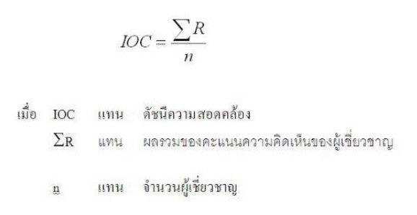เห็นว่าไม่สอดคล้อง ให้คะแนน -1

ทั้งนี้ เกณฑ์ IOC อยู่ในระดับเท่ากับหรือมากกว่า 0.50 ขึ้นไป ถือว่ามีความสอดคล้องและคัดเลือกไว้ใช้ ถ้าต่ำกว่า 0.50 ให้พิจารณาเหตุผลเป็นรายข้อ เพื่อนำข้อเสนอแนะมาปรับปรุง

5. สังเคราะห์ความคิดเห็นของผู้เชี่ยวชาญทั้ง 3 ท่าน เพื่อเป็นข้อมูลในการปรับปรุงแก้ไขพัฒนา

6. นำเครื่องมือที่ใช้ในการวิจัยที่ได้รับการปรับปรุงแก้ไขตามข้อเสนอแนะของอาจารย์ที่ปรึกษาและผู้เชี่ยวชาญทั้ง 3 ท่าน ไปทดลองใช้กับเด็กปฐมวัยชั้นเตรียมอนุบาล 3 ขวบห้อง 2 ศูนย์พัฒนาเด็กเล็กบ้านห้วยแห้ง ครบทั้งชั้นจำนวน 16 คน

7. นำเครื่องมือที่ได้ทดลองใช้มาปรับปรุงแก้ไขอีกครั้งแล้วจึงนำไปใช้จริง

**แบบสังเกตพฤติกรรมการรับประทานผักของเด็กปฐมวัยโดยใช้นิทานของนักเรียนชั้นเตรียมอนุบาล 3 ขวบ**

**ศูนย์พัฒนาเด็กเล็กบ้านห้วยแห้ง**

วันที่สังเกต...................เดือน.............................พ.ศ....................นิทานเรื่อง......................................................

ชื่อผู้สังเกต................นางสาวรัฐสรณ์ แห้วเพ็ชร.....................ครูประจำชั้น......................................................

**คำชี้แจง** สังเกตพฤติกรรมการรับประทานผักของเด็กปฐมวัย รายละเอียดในหัวข้อต่างๆ แล้วขีดเครื่องหมาย / ลงในช่องระดับคะแนน

|  |  |  |  |  |  |  |  |  |  |  |  |  |  |  |  |
| --- | --- | --- | --- | --- | --- | --- | --- | --- | --- | --- | --- | --- | --- | --- | --- |
| **ชื่อ-สกุล** | **พฤติกรรมการรับประทานผัก** | | | | | | | | | | | | | | |
| **1.การรับประทานผัก** | | | **2.การขอเติมผัก** | | | **3.การแสดงท่าทางการกินผักด้วยความพอใจพอใจ** | | | **4.การกินผักในมื้อกลางวันตามกำหนด1-3 อย่าง** | | | **5. ขอให้มีผักในเมนูอาหารกลางวันในวันถัดไป** | | |
| **0** | **1** | **2** | **0** | **1** | **2** | **0** | **1** | **2** | **0** | **1** | **2** | **0** | **1** | **2** |
|  |  |  |  |  |  |  |  |  |  |  |  |  |  |  |  |
|  |  |  |  |  |  |  |  |  |  |  |  |  |  |  |  |
|  |  |  |  |  |  |  |  |  |  |  |  |  |  |  |  |
|  |  |  |  |  |  |  |  |  |  |  |  |  |  |  |  |
|  |  |  |  |  |  |  |  |  |  |  |  |  |  |  |  |
|  |  |  |  |  |  |  |  |  |  |  |  |  |  |  |  |
|  |  |  |  |  |  |  |  |  |  |  |  |  |  |  |  |
|  |  |  |  |  |  |  |  |  |  |  |  |  |  |  |  |
|  |  |  |  |  |  |  |  |  |  |  |  |  |  |  |  |
|  |  |  |  |  |  |  |  |  |  |  |  |  |  |  |  |
|  |  |  |  |  |  |  |  |  |  |  |  |  |  |  |  |
|  |  |  |  |  |  |  |  |  |  |  |  |  |  |  |  |
|  |  |  |  |  |  |  |  |  |  |  |  |  |  |  |  |
|  |  |  |  |  |  |  |  |  |  |  |  |  |  |  |  |
|  |  |  |  |  |  |  |  |  |  |  |  |  |  |  |  |
|  |  |  |  |  |  |  |  |  |  |  |  |  |  |  |  |

**เกณฑ์การประเมิน**

ระดับ 0 หมายถึง ไม่แสดงพฤติกรรม

ระดับ 1 หมายถึง แสดงพฤติกรรมโดยมีผู้แนะนำ (เพื่อน,ครู)

ระดับ 2 หมายถึง แสดงพฤติกรรมด้วยตนเอง

**3.4 การเก็บรวบรวมข้อมูล**

การวิจัยครั้งนี้เป็นการวิจัยกึ่งทดลอง (Quasi Experimental Research) ซึ่งผู้วิจัยดำเนินการทดลองโดยใช้แบบแผนการวิจัยแบบกลุ่มเดียว มีการทดสอบก่อนและหลังการทดลอง (One-Group Pretest-Posttest Design) ล้วน สายยศ และอังคนางค์ สายยศ.2538: 249)

การเก็บรวบรวมข้อมูลด้วยแบบสังเกตพฤติกรรมการรับประทานผักในขณะรับประทานอาหารกลางวันของเด็กปฐมวัย มีการดำเนินการดังนี้

1. กำหนดกุล่มตัวอย่างในการทดลองคือ นักเรียนชั้นเตรียมอนุบาล 3 ขวบ ห้อง 2 อายุ 3-4 ปี จำนวน 3 คน ของศูนย์พัฒนาเด็กเล็กบ้านห้วยแห้ง ได้มาโดยการเลือกตัวอย่างแบบเจาะจง

2. สังเกตพฤติกรรมตามรายการเครื่องมือการวิจัยด้วยการประเมินให้คะแนนพฤติกรรมตั้งแต่ระดับไม่แสดงพฤติกรรม แสดงพฤติกรรมโดยมีผู้แนะนำ (เพื่อน,ครู) และแสดงพฤติกรรมด้วยตนเอง ทั้งนี้มีการให้ค่าคะแนนตั้งแต่ 0 1 2 ตามลำดับ

การดำเนินการทดลองในภาคเรียนที่ 1 ปีการศึกษา 2560 เป็นระยะเวลา 3 สัปดาห์ สัปดาห์ละ 5 ครั้ง ครั้งละ 30 นาที

**ตารางที่ 3.1 ตารางแสดงการดำเนินการทดลองการส่งเสริมพฤติกรรมการรับประทานผักของเด็กปฐมวัยโดยใช้นิทานของนักเรียนชั้นเตรียมอนุบาล 3 ขวบ ห้อง 2 ศูนย์พัฒนาเด็กเล็กบ้านห้วยแห้ง**

| **สัปดาห์ที่** | **แผนการจัดการเรียนรู้ที่** | **ชื่อแผนการจัดการเรียนรู้** | **เวลา** | **เครื่องมือที่ใช้** |
| --- | --- | --- | --- | --- |
| **1** | **1** | **อาหารดีมีประโยชน์** |  |  |
|  |  | วันจันทร์ นิทานเรื่องดุ๊กดิ๊กค้นหาความลับ | 20 นาที | แบบสังเกตพฤติกรรม |
|  |  | วันอังคาร นิทานเรื่องดุ๊กดิ๊กค้นหาความลับ | 20 นาที | แบบสังเกตพฤติกรรม |
|  |  | วันพุธ นิทานเรื่องดุ๊กดิ๊กค้นหาความลับ | 20 นาที | แบบสังเกตพฤติกรรม |
|  |  | วันพฤหัสบดี นิทานเรื่องดุ๊กดิ๊กค้นหาความลับ | 20 นาที | แบบสังเกตพฤติกรรม |
|  |  | วันศุกร์ นิทานเรื่องดุ๊กดิ๊กค้นหาความลับ | 20 นาที | แบบสังเกตพฤติกรรม |
| **2** | **2** | **อร่อยผักผลไม้** |  |  |
|  |  | วันจันทร์ นิทานเรื่องกุ๋งกิ๋งท้องผูก | 20 นาที | แบบสังเกตพฤติกรรม |
|  |  | วันอังคาร นิทานเรื่องกุ๋งกิ๋งท้องผูก | 20 นาที | แบบสังเกตพฤติกรรม |
|  |  | วันพุธ นิทานเรื่องกุ๋งกิ๋งท้องผูก | 20 นาที | แบบสังเกตพฤติกรรม |
|  |  | วันพฤหัสบดี นิทานเรื่องกุ๋งกิ๋งท้องผูก | 20 นาที | แบบสังเกตพฤติกรรม |
|  |  | วันศุกร์ นิทานเรื่องกุ๋งกิ๋งท้องผูก | 20 นาที | แบบสังเกตพฤติกรรม |
| **3** | **3** | **สุขสดใสในร่างกาย** |  |  |
|  |  | วันจันทร์ นิทานเรื่องผักแสนดี | 20 นาที | แบบสังเกตพฤติกรรม |
|  |  | วันอังคาร นิทานเรื่องผักแสนดี | 20 นาที | แบบสังเกตพฤติกรรม |
|  |  | วันพุธ นิทานเรื่องผักแสนดี | 20 นาที | แบบสังเกตพฤติกรรม |
|  |  | วันพฤหัสบดี นิทานเรื่องผักแสนดี | 20 นาที | แบบสังเกตพฤติกรรม |
|  |  | วันศุกร์ นิทานเรื่องผักแสนดี | 20 นาที | แบบสังเกตพฤติกรรม |

**3.5 การวิเคราะห์ข้อมูลและสถิติที่ใช้**

การวิเคราะห์ข้อมูลและสถิติที่ใช้เพื่อการประเมินผลการสังเกตพฤติกรรมการรับประทานผักของเด็กปฐมวัย มีการดำเนินการดังนี้

1. รวบรวมคะแนนผลการปฏิบัติกิจกรรมด้วยแบบสังเกตพฤติกรรมเด็กเป็นรายบุคคลที่แสดงพฤติกรรมและวัดได้ในแต่ละวันครบ 1 สัปดาห์ และหาค่าคะแนนรวมจากแบบสังเกตพฤติกรรมของแต่ละคนในแต่ละสัปดาห์จนครบ 3 สัปดาห์ โดยวิธีการหาค่าเฉลี่ย

2. แสดงค่าคะแนนจากการสังเกตพฤติกรรมการรับประทานผักใน 3 สัปดาห์ ไว้ในตารางเดียวกัน เพื่อให้เห็นความก้าวหน้าของคะแนนพฤติกรรมที่เป็นผลมาจากการจัดกิจกรรมการส่งเสริมพฤติกรรมการรับประทานผักของเด็กปฐมวัยโดยใช้นิทานของนักเรียนชั้นเตรียมอนุบาล 3 ขวบ ห้อง 2 ศูนย์พัฒนาเด็กเล็กบ้านห้วยแห้ง

สถิติที่ใช้ในการแสดงค่าคะแนนจากการสังเกตพฤติกรรมการรับประทานผักใน 3 สัปดาห์ ดังนี้

1. การหาค่าเฉลี่ย

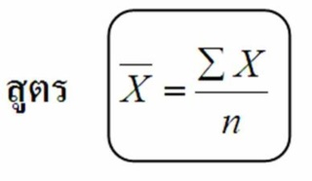

ΣX = ผลรวมของคะแนนทั้งหมด n = จำนวนคะแนน หรือข้อมูลทั้งหมด

1. การหาค่าเฉลี่ยร้อยละ

P = 

เมื่อ P แทน ร้อยละ

F แทน ความถี่ที่ต้องการแปลค่าให้เป็นร้อยละ

n แทน จำนวนความถี่ทั้งหมด

**บทที่ 4**

**ผลการวิจัย**

จากการวิจัยเรื่องการส่งเสริมพฤติกรรมการรับประทานผักของเด็กปฐมวัยโดยใช้นิทานของนักเรียนชั้นเตรียมอนุบาล 3 ขวบ ห้อง 2 ศูนย์พัฒนาเด็กเล็กบ้านห้วยแห้ง ผู้วิจัยได้สังเกตพฤติกรรมและประเมินค่าคะแนนจากพฤติกรรมจำนวน 3 สัปดาห์ มีรายการประเมิน 5 รายการ ดังนี้

1. การรับประทานผัก

2. การขอเติมผัก

3. การแสดงท่าทางการกินผักด้วยความพอใจ

4. การกินผักในมื้อกลางวันตามกำหนด 1.3 อย่าง

5. การขอให้มีผักในเมนูอาหารกลางวันในวันถัดไป

โดยมีคะแนนเต็มรายการละ 2 คะแนน ดังนั้นเด็กจะมีคะแนนสำหรับการปฏิบัติ 5 รายการต่อวัน มีคะแนนเต็ม 10 คะแนน เมื่อเด็กปฏิบัติกิจกรรมครบ 5 วัน คะแนนรวมจึงเป็นสัปดาห์ละ 50 คะแนน ผู้วิจัยจึงนำคะแนนในแต่ละสัปดาห์ของเด็กทุกคนมาแสดงเป็นคะแนนรวม จำนวน 3 สัปดาห์ ดังนี้

**ตารางที่ 4.1** ตารางแสดงค่าคะแนนจากการสังเกตพฤติกรรมการรับประทานผักของเด็กปฐมวัยใน 3 สัปดาห์

|  |  |  |  |
| --- | --- | --- | --- |
| **เลขที่** | **คะแนนเต็มรวม 50 คะแนน** | | |
| **สัปดาห์ที่ 1** | **สัปดาห์ที่ 2** | **สัปดาห์ที่ 3** |
| 1 | **21** | **31** | 39 |
| 2 | **26** | **42** | 44 |
| 3 | **25** | **33** | 45 |
| 4 | **22** | **41** | 39 |
| 5 | **19** | **40** | 45 |
| 6 | **23** | **40** | 38 |
| 7 | **16** | **18** | 38 |
| 8 | **11** | **30** | 37 |
| 9 | **25** | **37** | 30 |
| 10 | **10** | **26** | 35 |
| 11 | **22** | **27** | 42 |
| 12 | **22** | **31** | 39 |
| 13 | **22** | **31** | 39 |
| 14 | **18** | **30** | 36 |
| 15 | **18** | **31** | 36 |
| 16 | **17** | **28** | 38 |
| **รวม** | **317** | **516** | **620** |
| **คะแนนเฉลี่ย** | **19.81** | **32.25** | **38.75** |
| **คะแนนเฉลี่ย (ร้อยละ)** | **39.62** | **64.5** | **77.5** |

จากตารางคะแนนค่าคะแนนการสังเกตพฤติกรรมการรับประทานผักของเด็กปฐมวัยในชั้นเตรียมอนุบาล 3 ขวบ ห้อง 2 ศูนย์พัฒนาเด็กเล็กบ้านห้วยแห้ง ใน 3 สัปดาห์ เป็นคะแนนเก็บจากกลุ่มเป้าหมาย จำนวน 16 คน มีรายการประเมิน 5 รายการ คือ 1. การรับประทานผัก 2. การขอเติมผัก 3. การแสดงท่าทางการกินผักด้วยความพอใจ 4. การกินผักในมื้อกลางวันตามกำหนด 1.3 อย่าง 5. การขอให้มีผักในเมนูอาหารกลางวันในวันถัดไป เด็กมีคะแนนจากผลการสังเกตพฤติกรรมการรับประทานผักรายสัปดาห์ ตลอด 3 สัปดาห์ มีค่าร้อยละแสดงความก้าวหน้าจาก 39.62 , 64.5 , 77.5 ตามลำดับ

**บทที่ 5**

**สรุป อภิปราย และข้อเสนอแนะ**

อิทธิพลปัจจัยที่ส่งผลต่อการเลือกรับประทานของเด็กนั้นมีมากมายและหลากหลาย ตั้งแต่ของครอบครัว เพื่อน สังคม รวมทั้งอีกหนึ่งปัจจัยที่ขาดไปไม่ได้เลย ซึ่งก็คือ “โรงเรียน” ด้วยเหตุนี้ครูจึงมีบทบาทสำคัญในการเป็นผู้สร้างทัศนคติที่ดีต่อการรับประทานผักให้เกิดขึ้นแก่เด็ก เพื่อเปลี่ยนนักเรียนที่เกลียดผักให้กลายเป็นเด็กที่รักการรับประทานผัก จากพฤติกรรมของนักเรียนที่เกิดขึ้น ทำให้ผู้วิจัยในฐานะครูประจำชั้นสนใจที่จะส่งเสริมพฤติกรรมการรับประทานผักโดยใช้นิทานประกอบภาพ เพราะธรรมชาติของเด็กปฐมวัยจะชอบฟังนิทานที่มีรูปภาพประกอบจะช่วยกระตุ้นให้นักเรียนมีเจตคติที่ดีต่อการรับประทานผัก

**วัตถุประสงค์ของการวิจัย**

การวิจัยครั้งนี้มีจุดมุ่งหมายสำคัญ เพื่อศึกษาการรับประทานผักของเด็กปฐมวัยที่เป็นผลมาจากการจัดกิจกรรมการเล่านิทาน โดยกำหนดจุดมุ่งหมายเฉพาะดังนี้

1. เพื่อการส่งเสริมพฤติกรรมการรับประทานผัก โดยใช้นิทานประกอบภาพของนักเรียนชั้นเตรียมอนุบาล 3 ขวบ ห้อง 2 จำนวน 16 คน ศูนย์พัฒนาเด็กเล็กบ้านห้วยแห้ง

**ประชากรและกลุ่มเป้าหมายที่ใช้ในการวิจัย**

ประชากรที่ใช้ในการศึกษาครั้งนี้เป็นนักเรียนชาย- หญิง อายุ 3-4 ปี ชั้นเตรียมอนุบาล 3 ขวบ ห้อง 2 ภาคเรียนที่ 1 ศูนย์พัฒนาเด็กเล็กบ้านห้วยแห้ง สังกัดองค์การบริหารส่วนตำบลห้วยแห้ง จำนวน 16 คน

**วิธีวิจัย**

1. ศึกษาเอกสารหลักสูตรการศึกษาปฐมวัยพุทธศักราช 2546 ของกรมวิชาการ

2. ศึกษาแผนการจัดประสบการณ์ชั้นอนุบาล อายุ 3 ปี ของกรมการส่งเสริมการปกครองส่วนท้องถิ่น

3. ศึกษาแนวคิด ทฤษฎี หลักการ และเอกสารงานวิจัยที่เกี่ยวข้องกับรูปแบบ และเทคนิค การสอนที่เน้นเด็กเป็นสําคัญ

4. จัดทําแผนการจัดกิจกรรมเล่านิทาน โดยเลือกเล่านิทานที่เกี่ยวข้องกับการประโยชน์ของการรับประทานผักและเหมาะสมกับแผนการจัดประสบการณ์ชั้นเตรียมอนุบาล 3 ขวบ โดยมีขั้นตอน ดังนี้

4.1 ขั้นพูดคุยทําความเข้าใจเกี่ยวกับข้อตกลงที่ใช้ในการจัดกิจกรรมและรูปแบบการเล่านิทาน

4.2 สรุปสิ่งที่ได้จากการฟังและการเล่านิทาน โดยจัดกิจกรรมในช่วงกิจกรรมเสริมประสบการณ์เรื่องละ 1 สัปดาห์ สัปดาห์ละ 5 วัน วันละ 20 นาที รวมทั้งสิ้น 3 สัปดาห์

5. นําแผนการจัดกิจกรรมเล่านิทานเสนอผู้เชี่ยวชาญเพื่อตรวจสอบความถูกต้อง ตามหลักการ แนวคิด ทฤษฎี และรูปแบบการจัดกิจกรรมการเล่านิทาน จํานวน 3 ท่าน ได้แก่ อาจารย์ผู้สอน จำนวน 2 ท่าน และครูผู้สอนระดับชั้นอนุบาล 1 ท่าน

6. ปรับปรุงแผนการสอนการจัดกิจกรรมเล่านิทานตามคําแนะนําของผู้เชี่ยวชาญ เช่น ปรับขนาดภาพให้มีขนาดใหญ่ขึ้น ให้มีความเหมาะสม

7. นําแผนการจัดกิจกรรมเล่านิทานไปทดลองใช้กับนักเรียนชั้นเตรียมอนุบาล 3 ขวบ ห้อง 2 อายุ 3-4 ปี จำนวน 16 คน ของศูนย์พัฒนาเด็กเล็กบ้านห้วยแห้ง เพื่อหาคุณภาพของแผนการจัดกิจกรรม

8. นําแผนการจัดกิจกรรมเล่านิทานไปทําเป็นแผนการเรียนรู้ฉบับจริงเพื่อนำไปใช้กับกลุ่มตัวอย่างในการทดลอง

9. ดำเนินการวิจัยกับกลุ่มประชากร

10. เขียนรายงานการวิจัย

**ผลการวิจัย**

เด็กปฐมวัยชั้นเตรียมอนุบาล 3 ขวบ ห้อง 2 ที่ได้รับการจัดกิจกรรมการเล่านิทานประกอบภาพสามารถรับประทานผักเพิ่มขึ้นอย่างต่อเนื่องตลอด 3 สัปดาห์ จากระดับค่าร้อยละ 39.62 , 64.5 และ 77.5 ตามลำดับ

**การอภิปราย**

ผลทางการวิจัยครั้งนี้แสดงให้เห็นว่า การใช้กิจกรรมการเล่านิทานประกอบภาพเพื่อส่งเสริมพฤติกรรมการรับประทานผักของเด็กปฐมวัย ปรากกว่า เด็กปฐมวัยชั้นเตรียมอนุบาล 3 ขวบห้อง 2 สามารถส่งเสริมพฤติกรรมการรับประทานผักของเด็กปฐมวัยได้ ทั้งนี้ครูต้องคำนึงถึงระยะเวลา ความถี่ของการจัดประสบการณ์ให้เหมาะสมสอดคล้องกับความสนใจของเด็กและคำนึงถึงรายการอาหารที่มีผักเป็นส่วนประกอบที่เหมาะสมกับวัยของเด็ก ทั้งนี้ครูมีบทบาทสำคัญที่ต้องสอดแทรกความรู้ ประโยชน์ของผักที่มีต่อร่างกาย ดังนั้นในขั้นสรุปครูต้องชี้แนะและกระตุ้นให้เด็กตระหนักถึงคุณค่าของผักที่มีต่อร่างกายช่วยส่งเสริมพัฒนาการการเจริญเติบโตของร่างกายมีสุขภาพที่แข็งแรง ผลการวิจัยครั้งนี้เป็นผลมาจากมีกระบวนการพัฒนาและดำเนินงานอย่างเป็นระบบ กล่าวคือ เริ่มตั้งแต่การวิเคราะห์พฤติกรรม สาเหตุของปัญหา การศึกษาเอกสารและงานวิจัยที่เกี่ยวข้อง กำหนดแนวทางในการวิจัย กำหนดขอบเขตการดำเนินงาน การเตรียมงานโดยการพัฒนาเครื่องมืออย่างเป็นระบบ การนำไปทดลองใช้เพื่อหาประสิทธิภาพและมีการวางแผนและเตรียมงานเพื่อการนำไปใช้อย่างมีประสิทธิภาพ

**ข้อเสนอแนะ**

จากประสบการณ์ด้านการสอนและประสบการณ์ที่ได้รับจากการดำเนินการส่งเสริมพฤติกรรมการรับประทานผักของเด็กปฐมวัยในครั้งนี้สามารถนำมาสรุปข้อเสนอแนะดังนี้

1. ก่อนนำไปใช้ครูผู้สอนต้องศึกษาหลักสูตร แนวคิดเกี่ยวกับการส่งเสริมพัฒนาการด้านต่างๆ ตลอดจนเอกสารที่เกี่ยวข้องให้เข้าใจอย่างชัดเจนเพื่อประยุกต์แนวคิด หลักการและทฤษฎีมาใช้ให้เกิดประโยชน์สูงสุด

2. การดำเนินการส่งเสริมพฤติกรรมการรับประมานผักของเด็กปฐมวัยมักถูกมองว่าเป็นเรื่องยาก แต่ความเป็นจริงแล้วสามารถส่งเสริมให้เด็กมีทัศนคติและพฤติกรรมการรับประทานผักให้ดีขึ้นได้ เพียงแต่ต้องมีวิธีการและกระบวนการที่เหมาะสมและต่อเนื่องและค่อยเป็นค่อยไป

3. ก่อนดำเนินการต้องเตรียมสื่อ วัสดุอุปกรณ์มาเป็นอย่างดี เพราะเด็กในช่วงความสนใจสั้นการจัดกิจกรรมโดยเฉพาะการเล่านิทานให้เด็กฟังต้องให้เด็กเกิดความสนใจ ประทับใจ จะเป็นการสร้างแรงจูงใจได้เป็นอย่างดี

4. ก่อนการดำเนินการวิจัยจะต้องมีข้อมูลที่สมบูรณ์และถูกต้องชัดเจน กล่าวคือต้องมีการวิดคราะห์พัฒนาการ คุณลักษณะตามวัย พฤติกรรมโดยต้องใช้เครื่องมืออย่างมีประสิทธิภาพเพื่อให้ทราบถึงปัญหาอย่างแท้จริง

5. เลือกวิธีการหรือสื่อที่จะนำมาจัดทำหรือพัฒนาโดยคำนึงถึงความสอดคล้องกับความพร้อมวุฒิภาวะ ความต้องการ ความถนัดและความสนใจของเด็กในแต่ละช่วงอายุ

6. การใช้กลุ่มตัวอย่างเพียงกลุ่มเดียวในการสังเกตพฤติกรรมก่อนและหลังการจัดประสบการณ์จะทำให้เห็นการเปลี่ยนแปลงพฤติกรรมได้อย่างชัดเจน

**ข้อเสนอแนะในการทำวิจัย**

ในการศึกษาการทำวิจัยครั้งต่อไปเกี่ยวกับการส่งเสริมพฤติกรรมการรับประทานผักของเด็กปฐมวัยในระยะเวลาที่เพิ่มขึ้นและต่อเนื่อง เพื่อให้เห็นการเปลี่ยนแปลงพฤติกรรมการรับประทานผักที่ดีขึ้นหรือชัดเจนขึ้น

**บรรณานุกรม**

กรมวิชาการ. (2540). คู่มือหลักสูตรการศึกษาปฐมวัย พุทธศักราช 2546 (สำหรับเด็ก 3-5 ปี).

กรุงเทพฯ : หน่วยศึกษานิเทศก์ กรมฯ.

กัลยา นาคเพ็ชร. (2521). การศึกษาองค์ประกอบที่มีอิทธิพลต่อภาวะโภชนาการเด็กวัยก่อนเรียน.

ปริญญานิพนธ์ กศ.ม. (สุขศึกษา). กรุงเทพฯ : มหาวิทยาลัยศรีสครินทรวิโรฒ. อัดสำเนา.

กัลยา ศรีมหันต์. (2541). ศึกษาภาวะโภชนาการและพฤติกรรมการบริโภคอาหารของเด็กวัยเรียนในเขตอำเภอเมือง จังหวัดราชบุรี. วิทยานิพนธ์ พบ.ม. กรุงเทพฯ : มหาวิทยาลัยมหิดล. อัดสำเนา

ดุษฎี สุทธปรียาศรี. การส่งเสริมภาวะโภชนาการโดยอนามัยครอบครัว. ใน เอกสารสอนชุดวิชา

โภชนาการสาธารณสุข หน่วยที่ 9 : นนทบุรี : ม.ป.พ.

พระราชบัญญัติอาหาร. (2522). อาหารเสริมสำหรับทารกและเด็กเล็ก.

พจมาน เทียนมนัส. (2539). ความเชื่อมั่นของเด็กปฐมวัยที่ได้รับการจัดประสบการณ์การเล่านิทานประกอบการแสดงละครสร้างสรรค์และประกอบการวาดภาพ. ปริญญานิพนธ์ กศ.ม. (การศึกษาปฐมวัย). กรุงเทพฯ บัณฑิตมหาวิทยาลัย ศรีนครินวิโรฒ.

ไพพรรณ อินทนิล. (2534). เทคนิคการเล่านิทาน. กรุงเทพฯ : สุวีริยาสาส์น.

วันเนาว์ ยูเด็น. (2542). นิทานคือชีวิต. กรุงเทพฯ : องค์การค้าของคุรุสภา.

**แผนการจัดประสบการณ์**

**เรื่อง อาหารดีมีประโยชน์**

**กิจกรรมเสริมประสบการณ์ วันที่สอน**

**วัตถุประสงค์**

1. เพื่อให้เด็กรู้จักประโยชน์ของผัก
2. เพื่อให้เด็กรู้จักผักชนิดต่างๆและรับประทานผักชนิดต่างๆได้

**กิจกรรมการเรียนรู้**

**ขั้นนำ**

1.เด็กและครูร่วมกันร้องเพลงและทำท่าทางประกอบเพลงโดยครูทำท่าทางให้เด็กดูก่อนแล้วให้เด็กทำตาม

**“ เพลง จ้ำจี้ผลไม้ ”**

จ้ำจี้ผลไม้ แตงไทย แตงกวา

ขนุนน้อยหน่า พุทรามังคุด ละมุดลำไย

มะเฟือง มะไฟ มะกรูด มะนาว มะพร้าว

ส้มโอ ฟักแฟง แตงโม ไชโย โห่ฮิ้ว

**ขั้นดำเนินกิจกรรม**

1.ครูสนทนากับเด็กๆ “ เพลง จ้ำจี้ผลไม้ ” เกี่ยวกับเนื้อหาของเพลงโดยการใช้คำถาม ดังนี้

- ให้เด็กออกมาเล่าเกี่ยวกับผักที่ตนเองเคยรับประทาน

2. ครูเล่านิทานเรื่อง กุ๋งกิ๋งท้องผูก ให้เด็กฟังและสนนทนาเกี่ยวกับเนื้อเรื่องในนิทาน และใช้คำถามกับเด็ก ดังนี้ - ทำไมกุ๋งกิ๊งจึงท้องผูก

- เด็กๆ จะทำอย่างไรไม่ให้ตนเองท้องผูก โดยถามเป็นรายบุคคล

**ขั้นสรุป**

1. ครูและเด็กร่วมกันสรุปเกี่ยวกับนิทานที่ครูเล่าให้เด็กๆ ฟังและเนื้อหาเกี่ยวกับเพลงในเรื่องของชนิดของผักและผลไม้พร้อมทั้งความแตกต่างของผักและผลไม้

**สื่อ / แหล่งเรียนรู้**

1. เพลง จ้ำจี้ผลไม้
2. นิทานเรื่อง กุ๋งกิ๋งท้องผูก
3. เครื่องเคาะจังหวะ

**การประเมิน**

ประเมินจากการสังเกตการสนทนาซักถาม โต้ตอบกับครูและเพื่อน

**แผนการจัดประสบการณ์**

**เรื่อง อร่อยผักผลไม้**

**กิจกรรมเสริมประสบการณ์ วันที่สอน**

**วัตถุประสงค์**

1. เพื่อให้เด็กรู้จักประโยชน์ของผัก
2. เพื่อให้เด็กรู้จักผักชนิดต่างๆและรับประทานผักชนิดต่างๆได้

**กิจกรรมการเรียนรู้**

**ขั้นนำ**

1.เด็กและครูร่วมกันร้องเพลงและทำท่าทางประกอบเพลงโดยครูทำท่าทางให้เด็กดูก่อนแล้วให้เด็กทำตาม

**“ เพลง กินผักกันเถอะเรา ”**

กินผักกันเถอะเรา บวบ ถั่วฝักยาว ผักกาดขาว แตงกวา คะน้า กวางตุ้ง  
ผักบุ้งโหระพา มะเขือเทศสีดา ฟักทอง กล่ำปลี

**ขั้นดำเนินกิจกรรม**

**1.**  ครูสนทนากับเด็กๆ โดยการใช้คำถามนำ เกี่ยวกับ เพลง กินผักกันเถอะเรา

- ให้เด็กออกมาเล่าเกี่ยวกับผักที่ตนเองเคยรับประทาน ทีละคน

2. ครูสนทนากับเด็กๆ “ เพลง กินผักกันเถอะเรา ” เกี่ยวกับเนื้อหาของเพลงโดยการใช้คำถาม ดังนี้

- ให้เด็กออกมาเล่าเกี่ยวกับผักที่ตนเองเคยรับประทาน

3. ครูเล่านิทานเรื่อง กระจิบชอบกินผัก ให้เด็กฟังและสนนทนาเกี่ยวกับเนื้อเรื่องในนิทาน และใช้คำถามกับเด็ก ดังนี้

- ประโยชน์ของผักมีอะไรบ้างโดยถามเป็นรายบุคคล

**ขั้นสรุป** สรุปกิจกรรมร่วมกันโดยใช้คำถามเกี่ยวกับ ชนิดของผักและผลไม้พร้อมทั้งความแตกต่างของผักและผลไม้

**สื่อ / แหล่งเรียนรู้**

1. เพลง กินผักกันเถอะเรา
2. นิทานเรื่อง กระจิบชอบกินผัก
3. เครื่องเคาะจังหวะ

**การประเมิน**

ประเมินจากการสังเกตการสนทนาซักถาม โต้ตอบกับครูและเพื่อน

**แผนการจัดประสบการณ์**

**เรื่อง สุขสดใสร่างกายแข็งแรง**

**กิจกรรมเสริมประสบการณ์ วันที่สอน**

**วัตถุประสงค์**

1. เพื่อให้เด็กรู้จักประโยชน์ของผัก
2. เพื่อให้เด็กรู้จักผักชนิดต่างๆและรับประทานผักชนิดต่างๆได้

**กิจกรรมการเรียนรู้**

**ขั้นนำ**

1.เด็กและครูร่วมกันร้องเพลงและทำท่าทางประกอบเพลงโดยครูทำท่าทางให้เด็กดูก่อนแล้วให้เด็กทำตาม

***“ เพลง กินผักผลไม้ ”***

กินผักผลไม้ทำให้แข็งแรง

แก้มก็แดงน่ารักหนักหนา

ไก่ไข่นมเนื้อหมูปูปลา

กินแล้วแกล้วกล้าเติบโตว่องไว

**ขั้นดำเนินกิจกรรม**

1.ครูสนทนากับเด็กๆ โดยการใช้คำถามนำ เกี่ยวกับ เพลง กินผักผลไม้

- ให้เด็กออกมาเล่าเกี่ยวกับผักที่ตนเองเคยรับประทาน

2. ครูสนทนากับเด็กๆ “ เพลง กินผักผลไม้ ” เกี่ยวกับเนื้อหาของเพลงโดยการใช้คำถาม ดังนี้

- ให้เด็กออกมาเล่าเกี่ยวกับผักที่ตนเองเคยรับประทาน

3. ครูเล่านิทานเรื่อง ดุ๊กดิ๊กค้นหาความลับ ให้เด็กฟังและสนนทนาเกี่ยวกับเนื้อเรื่องในนิทาน และใช้คำถามกับเด็ก ดังนี้ - ประโยชน์ของการกินผักมีอะไรบ้างโดยถามเป็นรายบุคคล

**ขั้นสรุป** สรุปกิจกรรมร่วมกันโดยใช้คำถามเกี่ยวกับ ชนิดของผักและผลไม้พร้อมทั้งความแตกต่างของผักและผลไม้

**สื่อ / แหล่งเรียนรู้**

1. เพลง กินผักผลไม้
2. นิทานเรื่อง ดุ๊กดิ๊กค้นหาความลับ
3. เครื่องเคาะจังหวะ

**การประเมิน**

ประเมินจากการสังเกตการการสนทนาซักถาม โต้ตอบกับครูและเพื่อน

**ภาพประกอบการจัดกิจกรรมโดยใช้นิทานเรื่องดึกดึ๋ยค้นหาความลับ**

**สัปดาห์ที่ 1 วันที่ 3-7 กรกฎาคม 2560**

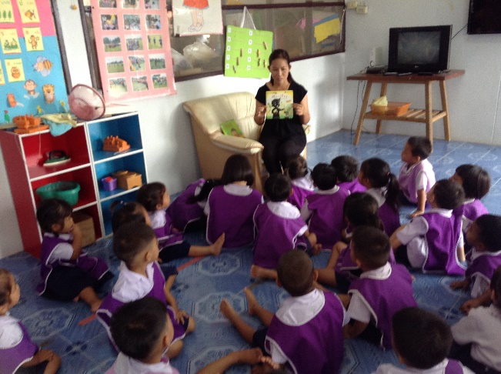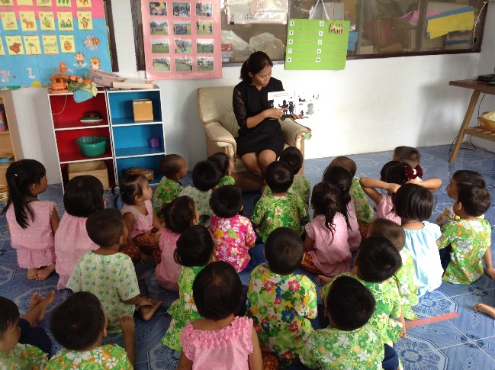

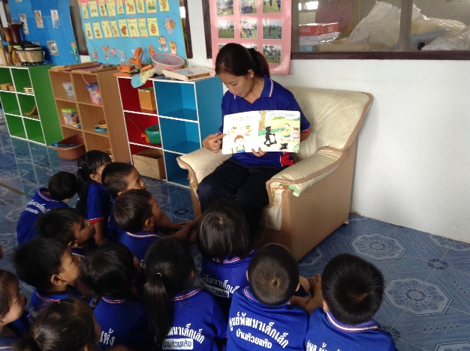

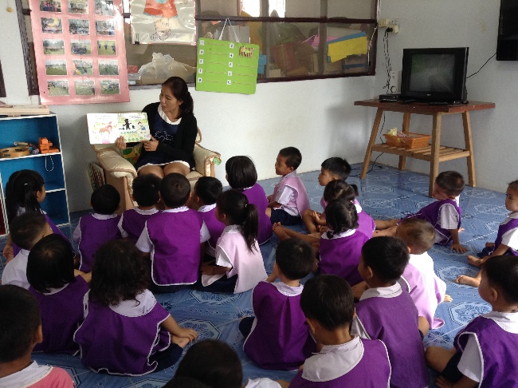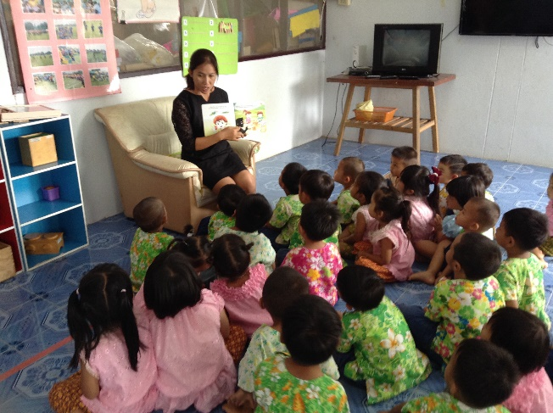

**ภาพประกอบการจัดกิจกรรมโดยใช้นิทานเรื่องกุ๋งกิ๋งท้องผูก**

**สัปดาห์ที่ 2 วันที่ 11-14 กรกฎาคม 2560**

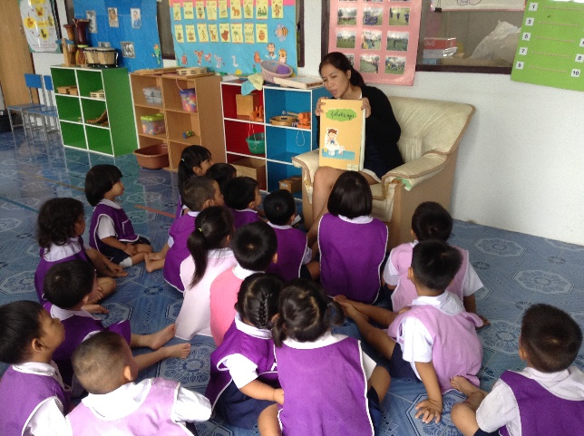

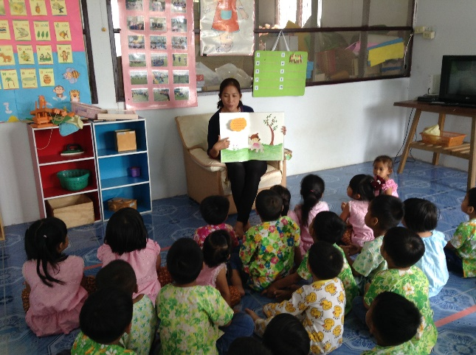

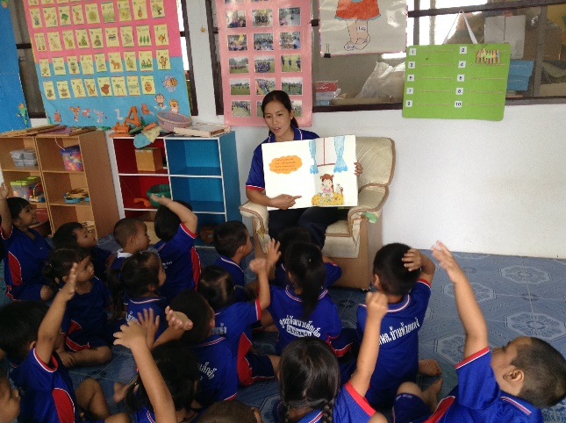

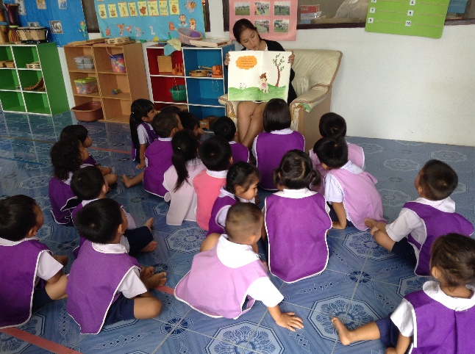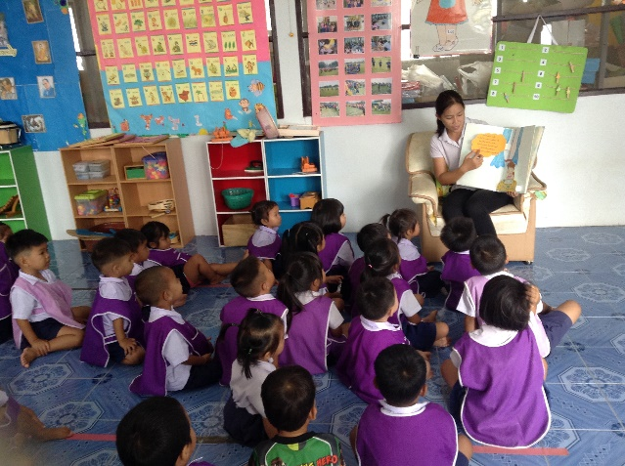

**ภาพประกอบการจัดกิจกรรมโดยใช้นิทานเรื่องผักแสนดี**

**สัปดาห์ที่ 3 วันที่ 17-21 กรกฎาคม 2560**

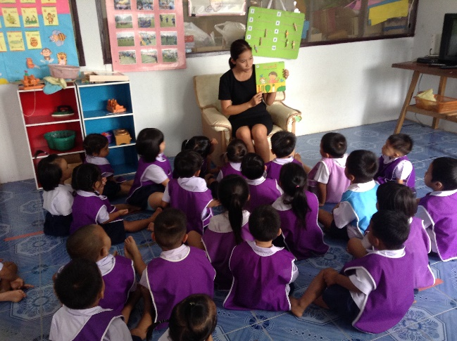

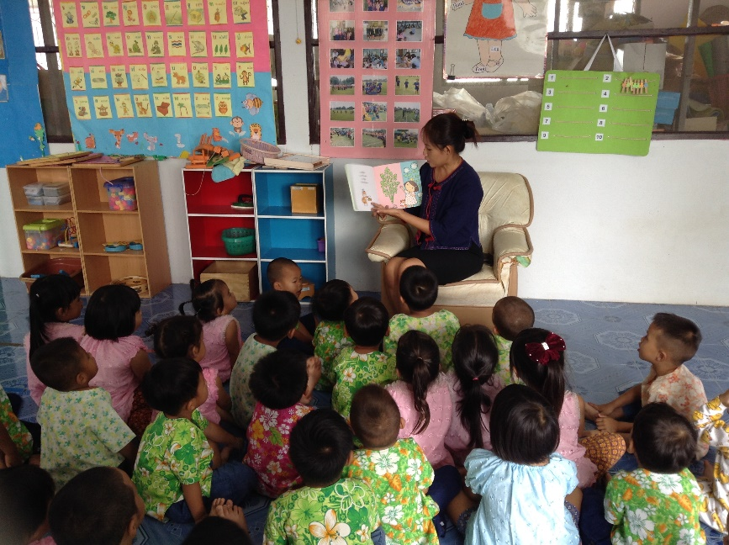

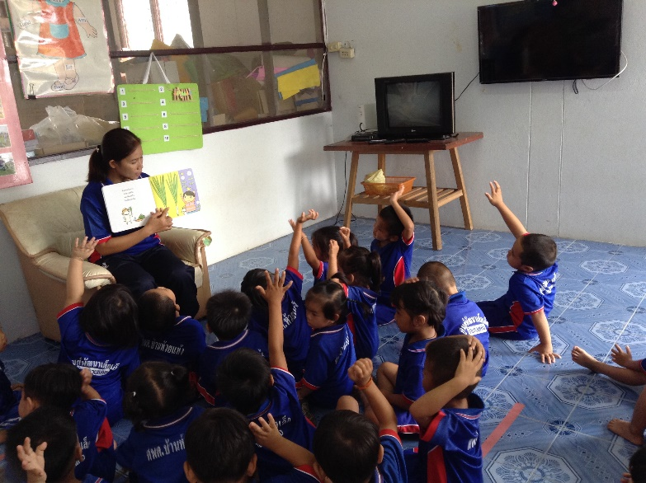

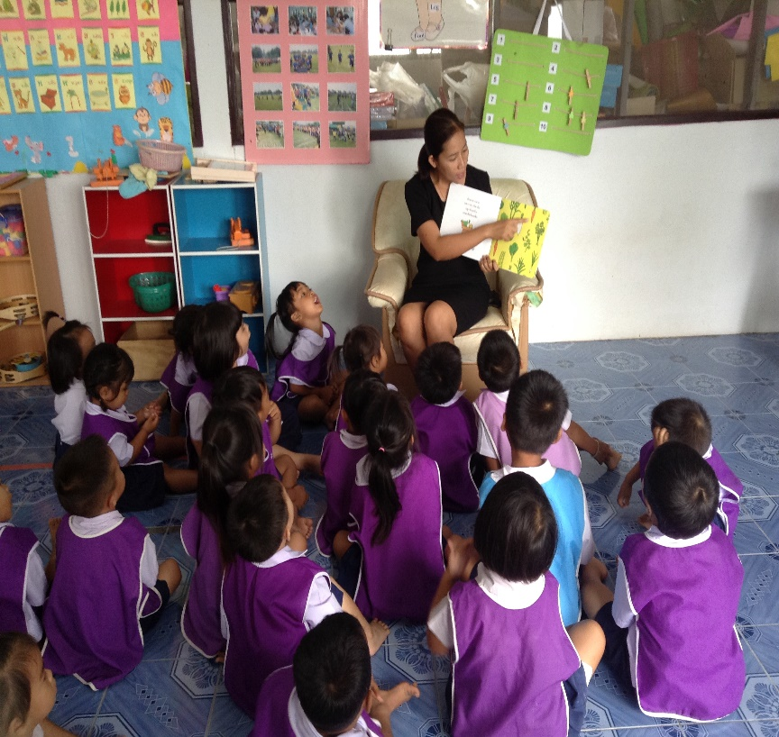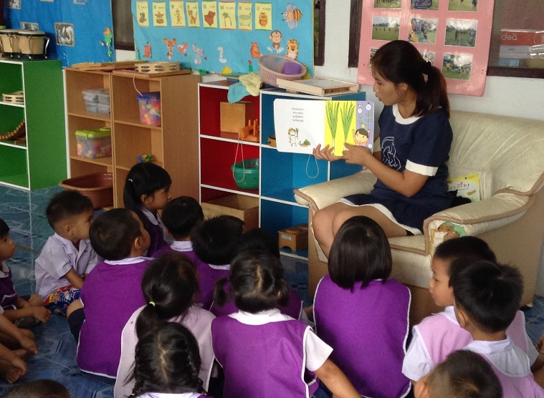

**ประมวลภาพพฤติกรรมการรับประทานผักในมื้ออาหารกลางวันก่อนการจัดกิจกรรม**

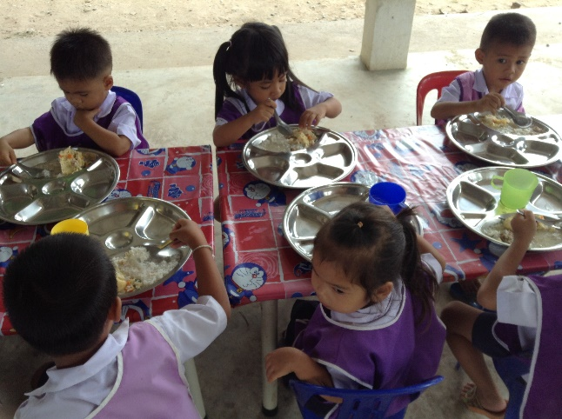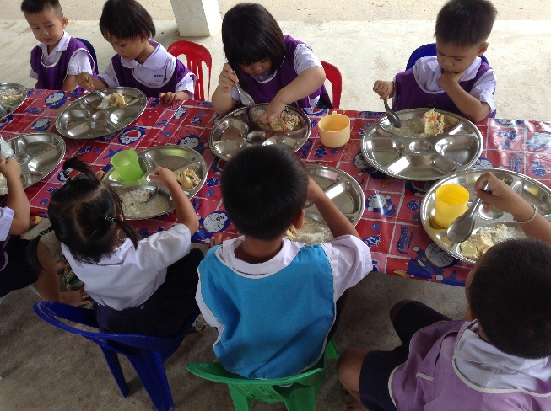

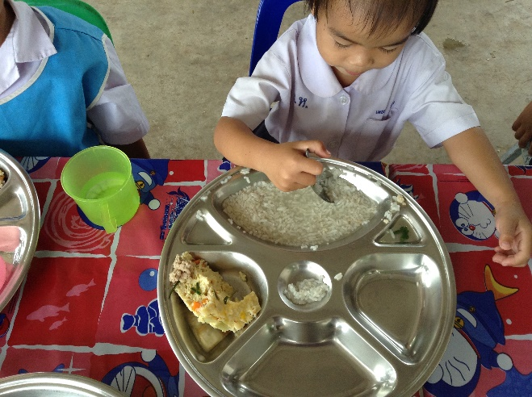

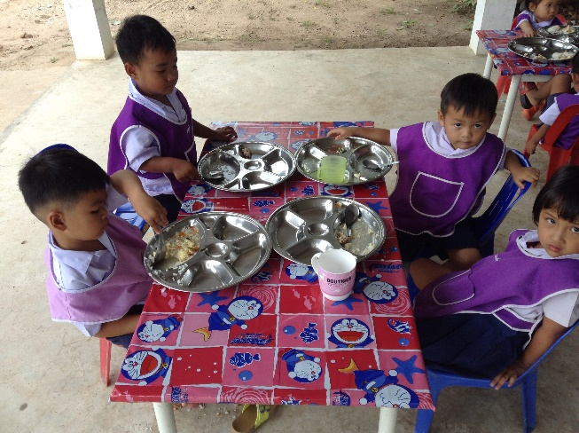

พฤติกรรมที่ปรากฏคือเด็กพยายามเขี่ยผักหรือใช้ช้อนตักผักออกเลือกรับประทานเฉพาะอาหารที่ตนเองชอบ

**ประมวลภาพพฤติกรรมการรับประทานผักในมื้ออาหารกลางวันระหว่างการจัดกิจกรรม**

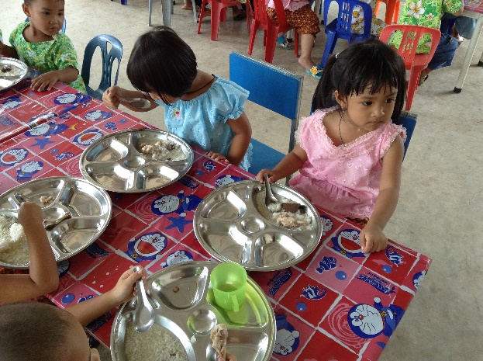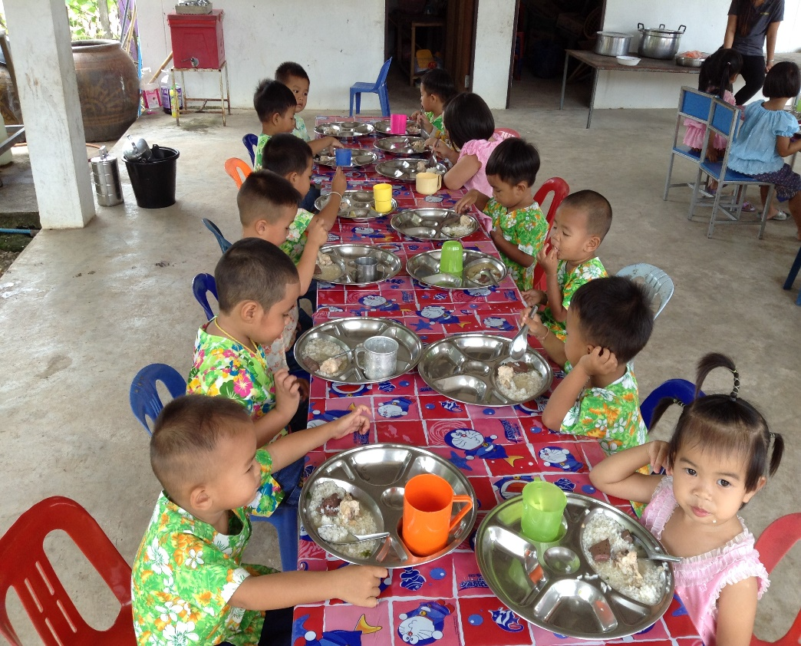

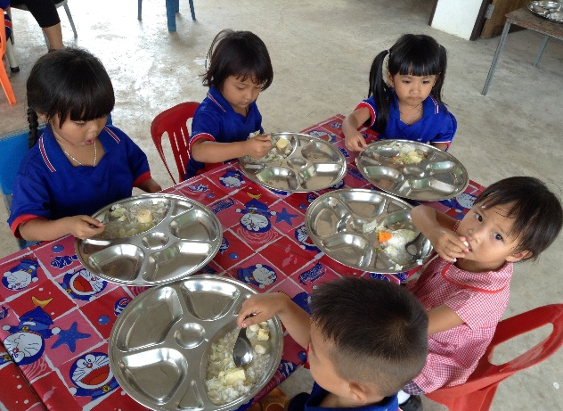

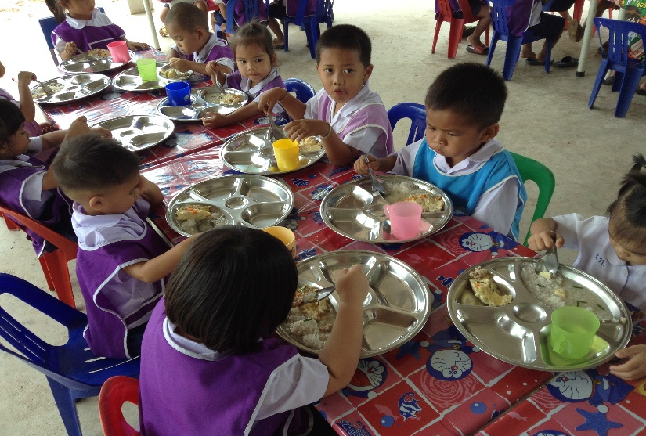

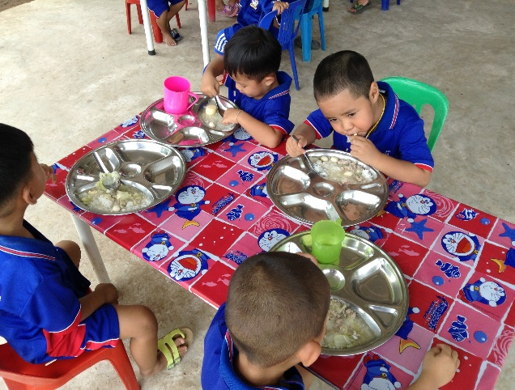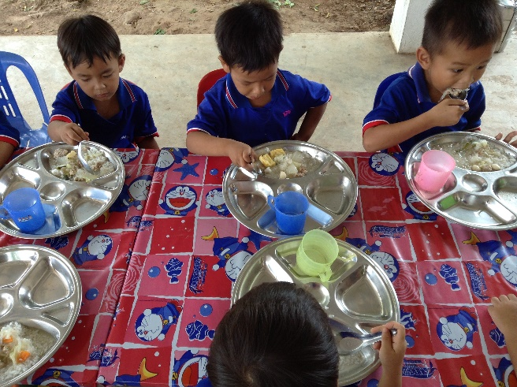

พฤติกรรมที่ปรากฏคือเด็กสมารถรับประทานผักที่เป็นส่วนประกอบในเมนูอาหารกลางวันได้ดีขึ้นอย่างต่อเนื่อง

**แบบสังเกตพฤติกรรมการรับประทานผักของเด็กปฐมวัยโดยใช้นิทานของนักเรียนชั้นเตรียมอนุบาล 3 ขวบ**

**ศูนย์พัฒนาเด็กเล็กบ้านห้วยแห้ง**

วันที่สังเกต...................เดือน...........................................พ.ศ........................นิทานเรื่อง..............................................................

ชื่อผู้สังเกต................นางสาวรัฐสรณ์ แห้วเพ็ชร.....................ครูประจำชั้น................................................................................

**คำชี้แจง** สังเกตพฤติกรรมการรับประทานผักของเด็กปฐมวัย รายละเอียดในหัวข้อต่างๆ แล้วขีดเครื่องหมาย / ลงในช่องระดับคะแนน

|  |  |  |  |  |  |  |  |  |  |  |  |  |  |  |  |
| --- | --- | --- | --- | --- | --- | --- | --- | --- | --- | --- | --- | --- | --- | --- | --- |
| **ชื่อ-สกุล** | **พฤติกรรมการรับประทานผัก** | | | | | | | | | | | | | | |
| **1.การรับประทานผัก** | | | **2.การขอเติมผัก** | | | **3.การแสดงท่าทางการกินผักด้วยความพอใจพอใจ** | | | **4.การกินผักในมื้อกลางวันตามกำหนด1-3 อย่าง** | | | **5. ขอให้มีผักในเมนูอาหารกลางวันในวันถัดไป** | | |
| **0** | **1** | **2** | **0** | **1** | **2** | **0** | **1** | **2** | **0** | **1** | **2** | **0** | **1** | **2** |
| **ด.ญ.กุลณัฐ บาระมี** |  |  |  |  |  |  |  |  |  |  |  |  |  |  |  |
| **ด.ญ.พิชญาภัค แห้วเพ็ชร** |  |  |  |  |  |  |  |  |  |  |  |  |  |  |  |
| **ด.ช.หฤษฎ์ แห้วเพ็ชร** |  |  |  |  |  |  |  |  |  |  |  |  |  |  |  |
| **ด.ญ.ณัฐรินีย์ ขุนรงณ์** |  |  |  |  |  |  |  |  |  |  |  |  |  |  |  |
| **ด.ช.ภาสกร คณทา** |  |  |  |  |  |  |  |  |  |  |  |  |  |  |  |
| **ด.ช.ภูริ คณทา** |  |  |  |  |  |  |  |  |  |  |  |  |  |  |  |
| **ด.ญ.จิตติพัฒน์ ณัฐพูลวัฒน์** |  |  |  |  |  |  |  |  |  |  |  |  |  |  |  |
| **ด.ญ.สุชาดา บาระมี** |  |  |  |  |  |  |  |  |  |  |  |  |  |  |  |
| **ด.ช.ณัฐธเนศ ป้อมคำ** |  |  |  |  |  |  |  |  |  |  |  |  |  |  |  |
| **ด.ช.ชยากร แห้วเพ็ชร์** |  |  |  |  |  |  |  |  |  |  |  |  |  |  |  |
| **ด.ช.สุทธิชัย ชาวป่า** |  |  |  |  |  |  |  |  |  |  |  |  |  |  |  |
| **ด.ญ.ขวัญสกุล กีตา** |  |  |  |  |  |  |  |  |  |  |  |  |  |  |  |
| **ด.ช.ฉัตรดนัย กีตา** |  |  |  |  |  |  |  |  |  |  |  |  |  |  |  |
| **ด.ช.พีรพัฒน์ อุดำ** |  |  |  |  |  |  |  |  |  |  |  |  |  |  |  |
| **ด.ญ.ปวีร์ธิดา เพ็งอุ่น** |  |  |  |  |  |  |  |  |  |  |  |  |  |  |  |
| **ด.ช.กิตติศักดิ์ อิงคะวะระ** |  |  |  |  |  |  |  |  |  |  |  |  |  |  |  |

**เกณฑ์การประเมิน**

ระดับ 0 หมายถึง ไม่แสดงพฤติกรรม

ระดับ 1 หมายถึง แสดงพฤติกรรมโดยมีผู้แนะนำ (เพื่อน,ครู)

ระดับ 2 หมายถึง แสดงพฤติกรรมด้วยตนเอง